- Государственная итоговая аттестация выпускников 9 классов

В 2020-2021 учебном году 87 выпускников 9 классов МАОУ «ЛГ № 27» сдавали ОГЭ по русскому языку, математике и выполняли контрольные работы по одному предмету по выбору. Выбор предметов отражён в таблице и на диаграммах:
Предмет | Количество человек
Предмет | ЛГ № 27 | 9А | 9Б | 9В
русский язык | 86 | 31 | 27 | 28
математика | 84 | 30 | 26 | 28
информатика | 19 | 5 | 2 | 12
обществознание | 30 | 12 | 9 | 9
биология | 15 | 5 | 7 | 3
физика | 10 | 4 | 4 | 2
химия | 2 | 1 | 1 | 0
английский язык | 6 | 3 | 2 | 1
география | 1 | 0 | 1 | 0
литература | 0 | 0 | 0 | 0
история | 0 | 0 | 0 | 0
немецкий язык | 0 | 0 | 0 | 0

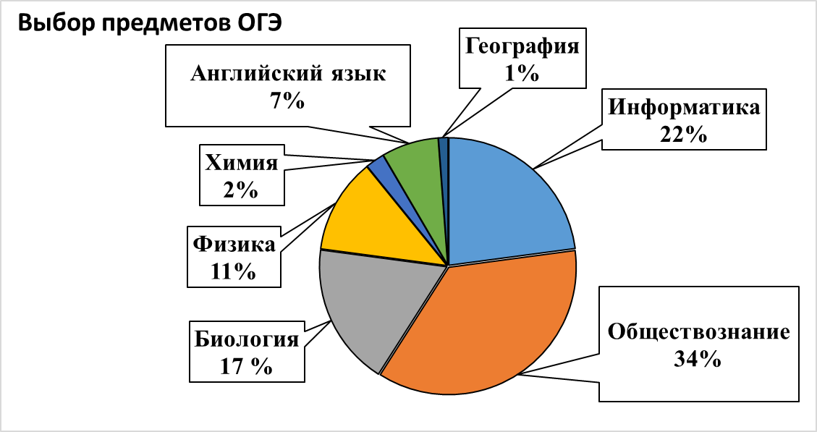

Для итоговой аттестации учащиеся выбрали 7 предметов, из которых наиболее востребованными стали информатика (19 человек), обществознание (30 человек), биология (15 человек), менее востребованными – география (1 человек), химия (2 человека). Не выбраны учащимися история, немецкий язык, литература, что может свидетельствовать о недостаточной учебной мотивации по предмету, наличии затруднений в его изучении обучающимися.
Выбор экзаменов по классам отражён на следующей диаграмме:
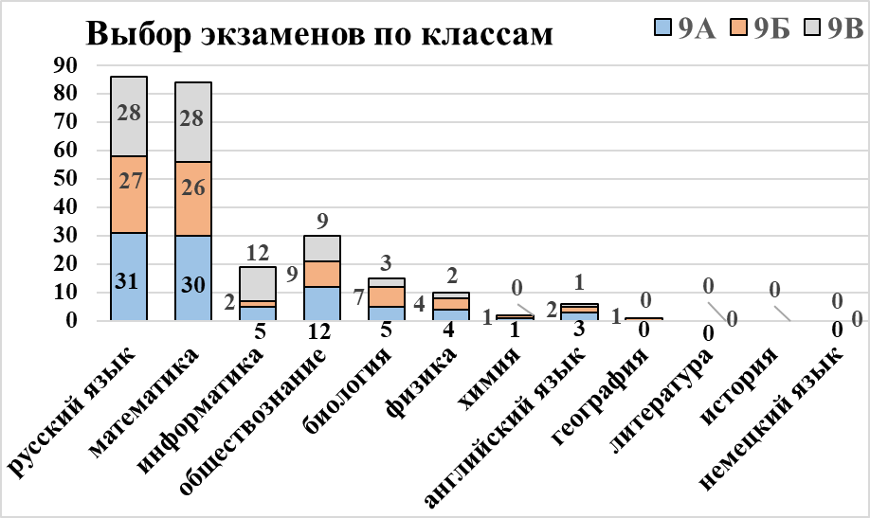

Преобладание выбора информатики выпускниками 9В класса обусловлено спецификой класса (изучением информатики со 2 класса). Незначительное преобладание выбора английского языка учащимися 9 А класса обусловлено углублённым изучением ими английского языка. Количественный показатель выбора иностранного языка в классе с углублённым изучением иностранного языка (9А – английского языка) недостаточен.

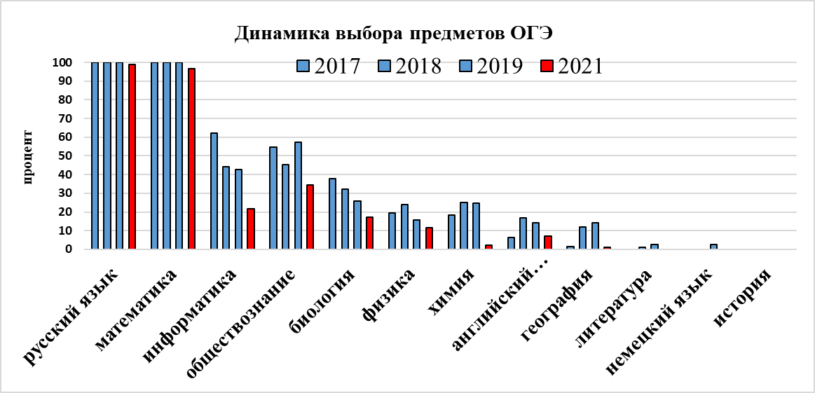

По сравнению с предыдущим учебным годом снизился процент выбора ОГЭ по всем предметам, что обусловлено особенностью ГИА в 2021 году, а именно выбором одного предмета. Приоритетность выбора предметов сохраняется.
Результаты ОГЭ отражены в таблицах:
Русский язык
ОГЭ по русскому языку сдавали 86 человек, что составляет 99% обучающихся 9 классов. Не сдавал ОГЭ по русскому языку 1 человек – обучающийся с ОВЗ. Обучающимся с ОВЗ в текущем году была предоставлена возможность сдачи одного из двух обязательных предметов (по выбору).
Класс | Кол-во сдававших | Получили оценки, % |  |  |  | Успешность, % | Качество, % | средний балл | Учитель
Класс | Кол-во сдававших | 2 | 3 | 4 | 5
9А | 31 | 0,0 | 19,4 | 58,1 | 22,6 | 100,00 | 80,65 | 4,0 | К.Н.В.
9Б | 27 | 0,0 | 22,2 | 48,1 | 29,6 | 100,00 | 77,78 | 4,1 | Ш.Л.Н
9В | 28 | 0,0 | 21,4 | 60,7 | 17,9 | 100,00 | 78,57 | 4,0 | А.Е.В.
ЛГ № 27 | 99 % | 0,0 | 20,9 | 55,8 | 23,3 | 100,00 | 79,07 | 4,0

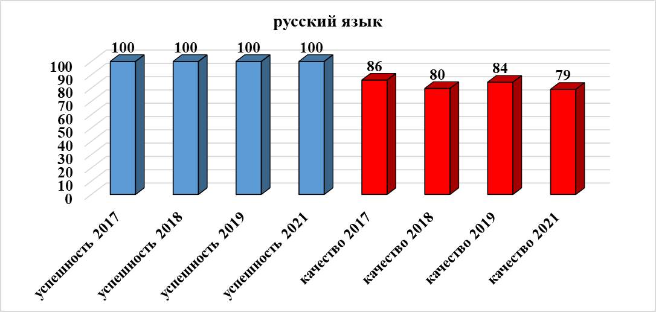
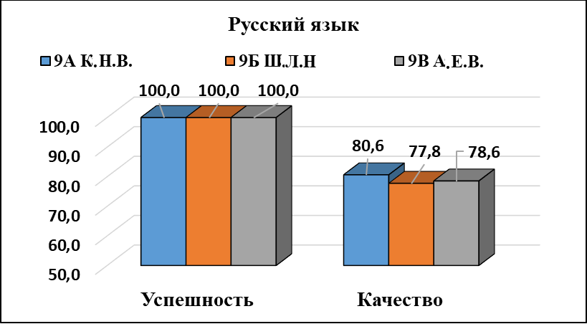
Высокий процент качества выполнения экзаменационной работы по русскому языку свидетельствует о достаточно эффективной работе учителей русского языка и литературы по подготовке учащихся к государственной итоговой аттестации, о качественном обучении. Однако, качественный показатель понизился по сравнению с предыдущим учебным годом. На протяжении последних 4 лет это самый низкий показатель.
Сравнение качественных показателей по учителям позволяет сделать вывод о незначительном превышении показателя у К.Н.В, что отражено на диаграмме.
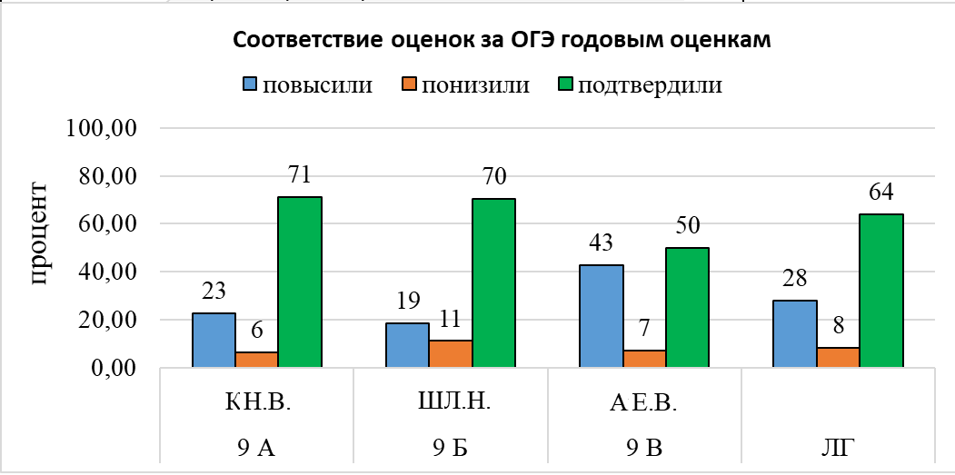
Из 86 участников ОГЭ по русскому языку 55 человек (64 %) подтвердили свою годовую оценку, повысили 24 человека (28 %), понизили – 7 человек (8 %). Таким образом, большинство учащихся подтвердили свою годовую оценку на экзамене. Наименьший процент подтверждения оценок в 9В классе. Процент подтверждения повысился по сравнению с предыдущим годом, что может свидетельствовать о повышении объективности текущего оценивания. Однако, большая доля повысивших годовую оценку может свидетельствовать как о возможном занижении текущих и годовых оценок обучающимся, так и о возможно более качественном подходе к подготовке к ОГЭ.

Математика
ОГЭ по математике сдавали 84 человека, что составляет 97 % обучающихся 9 классов. Не сдавали ОГЭ по русскому языку 3 человек – обучающиеся с ОВЗ. Обучающимся с ОВЗ в текущем году была предоставлена возможность сдачи одного из двух обязательных предметов (по выбору).

Класс | Кол-во сдавав  ших | Получили оценки, % |  |  |  | Успешность, % | Качество, % | средний балл | Учитель
Класс | Кол-во сдавав  ших | 2 | 3 | 4 | 5
9А | 30 | 6,7 | 23,3 | 63,3 | 6,7 | 93,33 | 70,00 | 3,7 | К.Г.А.
9Б | 26 | 15,4 | 46,2 | 38,5 | 0,0 | 84,62 | 38,46 | 3,2 | С.И.В.
9В | 28 | 10,7 | 25,0 | 53,6 | 10,7 | 89,29 | 64,29 | 3,6 | В.А.Н.
ЛГ № 27 | 97 % | 10,7 | 31,0 | 52,4 | 6,0 | 89,29 | 58,33 | 3,5

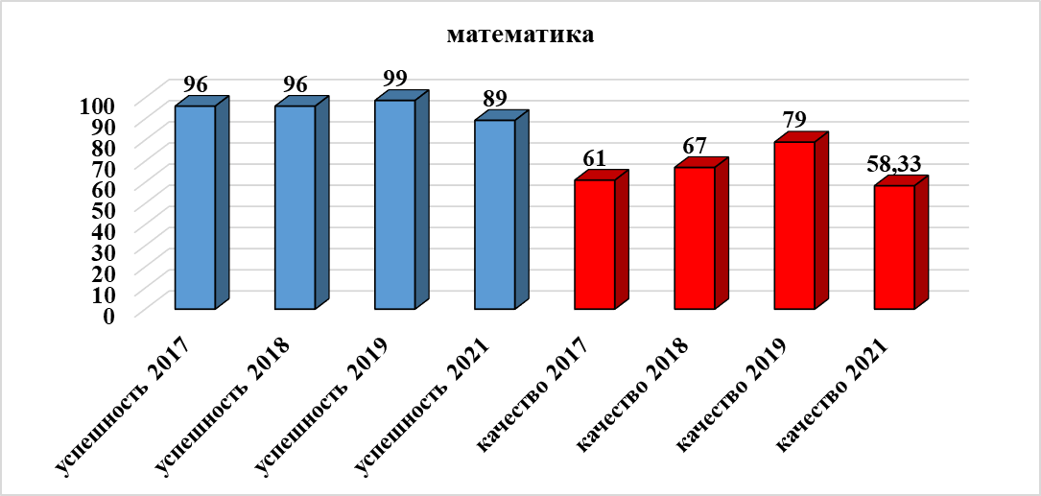
Успешность выполнения работы учащимися 89 %. Не справились с экзаменационной работой в основной срок 9 человек: 9А – 2 человека, 9Б – 4 человека, 9В – 3 человека. В резервные дни все обучающиеся успешно выполнили экзаменационную работу и получили за ОГЭ по математике отметку «3».
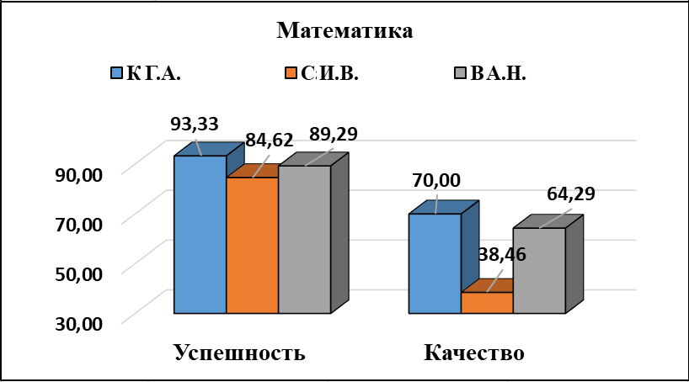
Качественный показатель подготовки выше у К.Г.А. в 9 А классе. В 9 В классе с углублённым изучением математики у В.А.Н. качественный показатель – средний на параллели. Самый низкий показатель в 9Б классе у С.И.В.

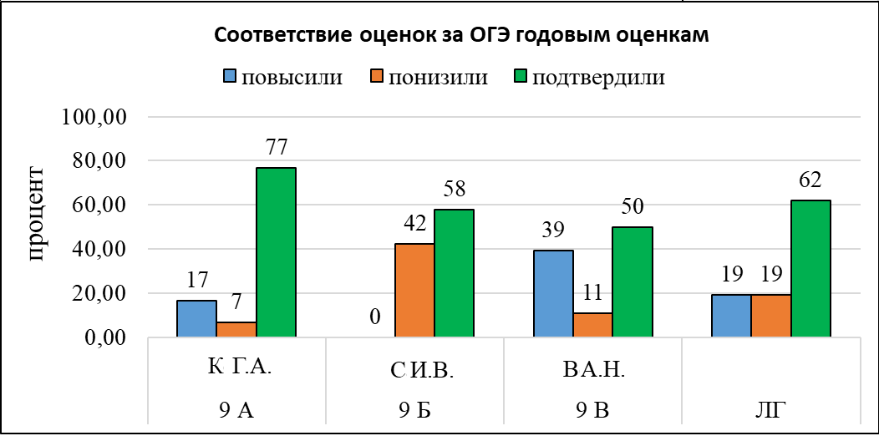
Из 84 участников ОГЭ по математике подтвердили свою годовую оценку 52 человека (62 %), повысили - 16 человек (19 %), понизили - 16 человек (19 %). Эти данные по классам в процентном соотношении отражены на диаграмме:
Значительная доля повысивших годовую оценку в 9В классе (39 %) может свидетельствовать о возможном занижении текущих и годовых оценок учащимся. Снижение годовой оценки выражено у С.И.В. в 9 Б классе. Наиболее объективно текущее оценивание учителем К.Г.А. (77% подтверждения годовых отметок экзаменационной оценкой)

Информатика
Контрольную работу по информатике в форме и по материалам ОГЭ сдавали 19 человек, что составило 22 % выпускников.

Класс | Кол-во сдавав  ших | Получили оценки, % |  |  |  | Успешность, % | Качество, % | средний балл | Учитель
Класс | Кол-во сдавав  ших | 2 | 3 | 4 | 5
9А | 2 | 0,0 | 0,0 | 100,0 | 0,0 | 100,00 | 100,00 | 4,0 | К.И.В
9А | 3 | 0,0 | 33,3 | 0,0 | 66,7 | 100,00 | 66,67 | 4,3 | Т.М.А
9Б | 1 | 0,0 | 100,0 | 0,0 | 0,0 | 100,00 | 0,00 | 3,0 | К.И.В
9Б | 1 | 0,0 | 100,0 | 0,0 | 0,0 | 100,00 | 0,00 | 3,0 | Т.М.А
9В | 7 | 0,0 | 28,6 | 57,1 | 14,3 | 100,00 | 71,43 | 3,9 | К.И.В
9В | 5 | 0,0 | 20,0 | 60,0 | 20,0 | 100,00 | 80,00 | 4,0 | Т.М.А
ЛГ № 27 | 22 % | 0,0 | 31,6 | 47,4 | 21,1 | 100,00 | 68,42 | 3,9

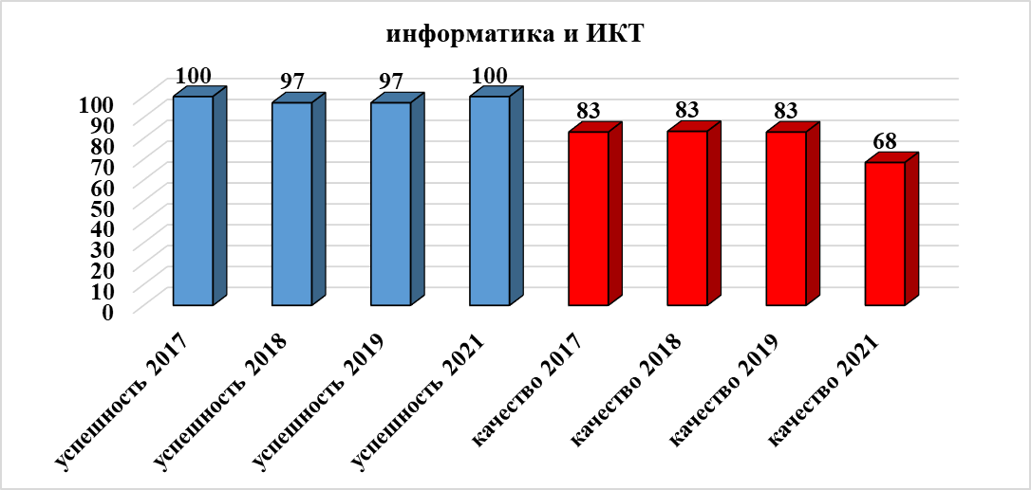
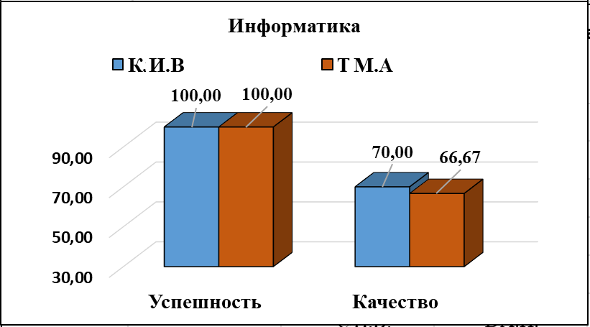
Качественный показатель сдачи ОГЭ по информатике самый низкий за последние 4 года.
Качественный показатель К.И.В. несколько выше, чем у Т.М.А.

Из 19 участников ОГЭ по информатике, 11 человек (58%) подтвердили годовую оценку, 4 человека (21%) повысили, 4 человека (21%) понизили годовую оценку.

По классам соответствие экзаменационных оценок годовым отражено на диаграмме:
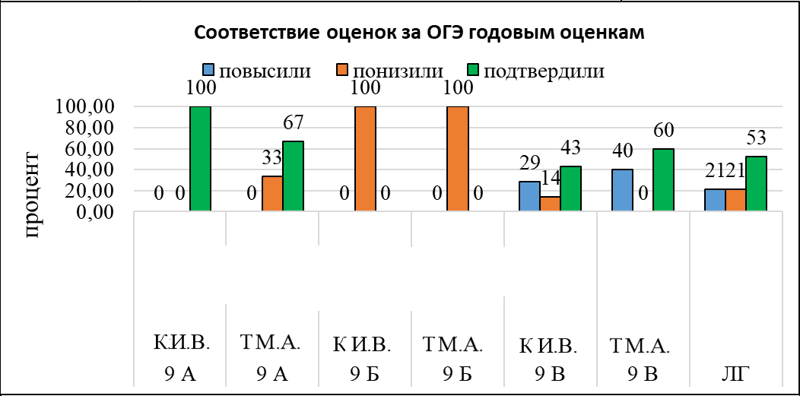
Большинство учащихся 9 классов подтвердили годовую оценку по информатике и ИКТ, что свидетельствует об объективности текущего оценивания.

Обществознание
Контрольную работу по обществознанию в форме и по материалам ОГЭ сдавали 30 человек, что составило 34 % выпускников.
Класс | Кол-во сдававших | Получили оценки, % |  |  |  | Успешность, % | Качество, % | средний балл | Учитель
Класс | Кол-во сдававших | 2 | 3 | 4 | 5
9А | 12 | 0,0 | 50,0 | 50,0 | 0,0 | 100,00 | 50,00 | 3,5 | П.М.Г.
9Б | 9 | 0,0 | 55,6 | 22,2 | 22,2 | 100,00 | 44,44 | 3,7 | П.М.Г.
9В | 9 | 0,0 | 44,4 | 44,4 | 11,1 | 100,00 | 55,56 | 3,7 | П.М.Г.
ЛГ № 27 | 34 % | 0,0 | 50,0 | 40,0 | 10,0 | 100,00 | 50,00 | 3,6

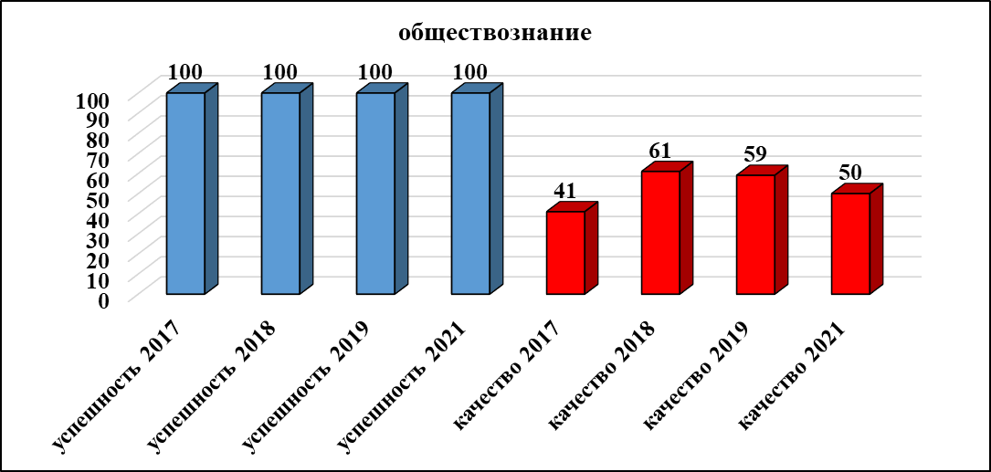
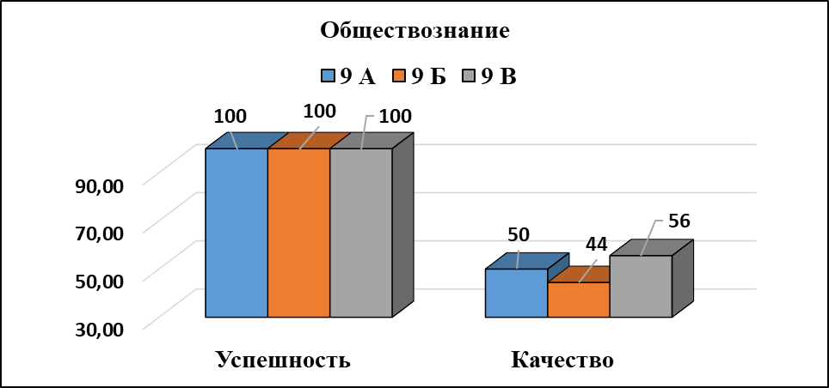
Качество сдачи ОГЭ по обществознанию на ссреднем уровне. В течение последних трёх лет качественный показатель систематически снижаеся. Достаточно большое количество выпускников получили отметку «3», что свидетельствует о необходимости обратить внимание на качество подготовки.
Во всех классах учителем обществознания была П.М.Г. Наиболее высокий показатель качества в 9 В классе.
Из 30 человек, сдававших ОГЭ по обществознанию, 18 человек (60%) подтвердили годовую оценку, 1 человек (3 %) повысили, а 11 человек (37 %) – понизили годовую оценку. Процентное соотношение этих показателей по классам отражено на диаграмме:
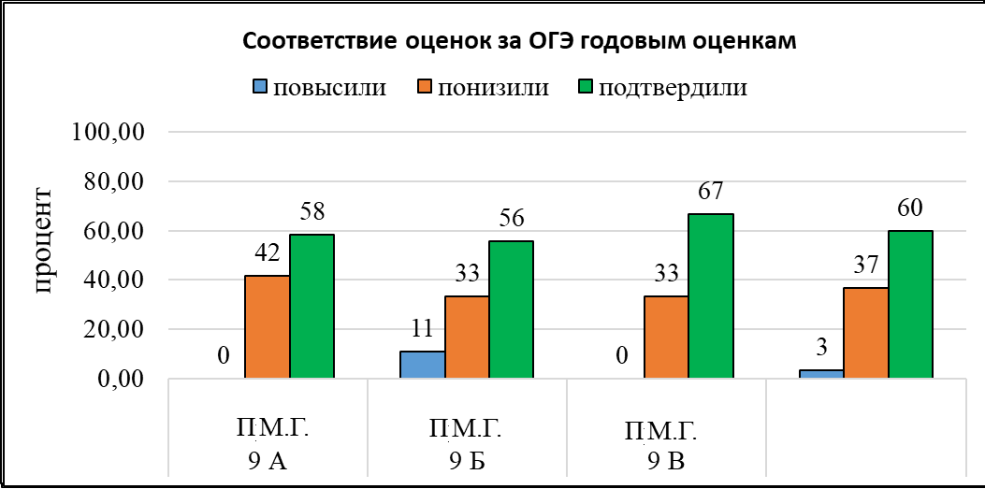
Значительная доля понизивших годовую оценку может свидетельствовать о завышении текущих отметок учителем в течение года.

Биология
Контрольную работу по биологии в форме и по материалам ОГЭ сдавали 15 человек, что составило 17 % выпускников.
Класс | Кол-во сдававших | Получили оценки, % |  |  |  | Успешность, % | Качество, % | средний балл | Учитель
Класс | Кол-во сдававших | 2 | 3 | 4 | 5
9А | 5 | 0,0 | 100,0 | 0,0 | 0,0 | 100,00 | 0,00 | 3,0 | Ф.С.Л.
9Б | 7 | 0,0 | 14,3 | 85,7 | 0,0 | 100,00 | 85,71 | 3,9 | Ф.С.Л.
9В | 3 | 0,0 | 0,0 | 66,7 | 33,3 | 100,00 | 100,00 | 4,3 | Ф.С.Л.
ЛГ № 27 | 17 % | 0,0 | 40,0 | 53,3 | 6,7 | 100,00 | 60,00 | 3,7
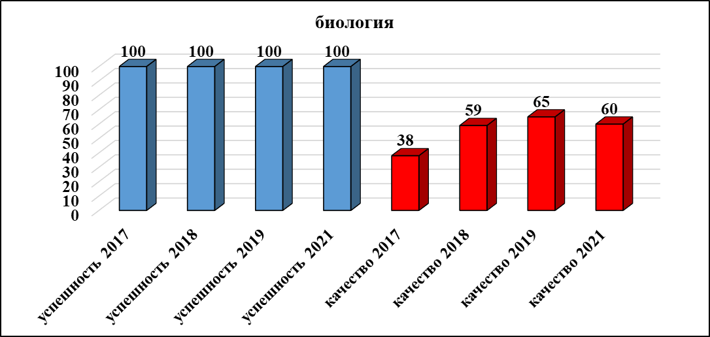
Все участники ОГЭ по биологии успешно выполнили контрольную работу в форме и по материалам ОГЭ.
Качество сдачи ОГЭ по биологии на достаточном уровне. По сравнению с предыдущим годом динамика отрицательная.

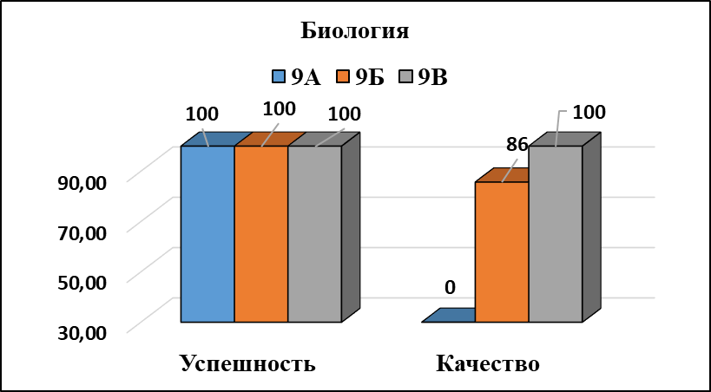
Высокий уровень качества в 9Б и 9В классах. В 9 В классе все 3 участника выполнили контрольную работу качественно (на 4 и 5) Нулевой показатель качества в 9А классе.

Из 15 учащихся, сдававших ОГЭ по биологии, 10 человек (67 %) подтвердили годовую отметку, понизили годовую отметку 5 человек (33 %).
Эти данные по классам представлены на диаграмме:
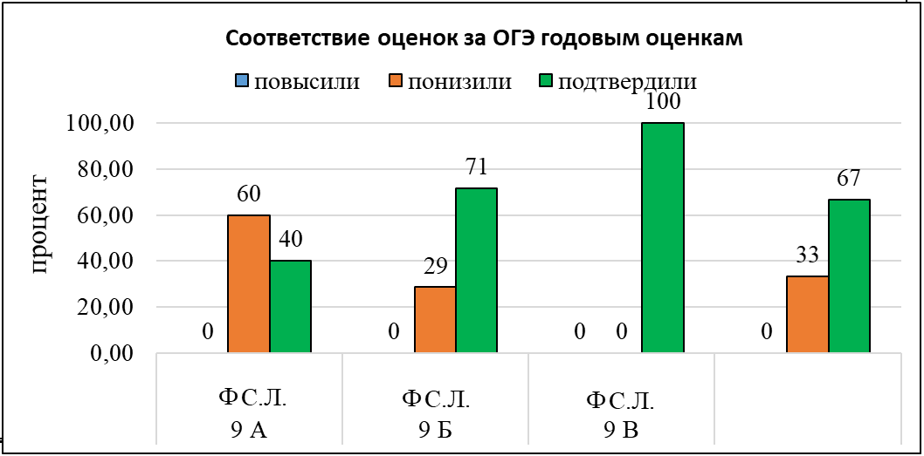
Большее количество учащихся подтвердили годовую оценку. Однако большая доля выпускников понизила свой результат, что может свидетельствовать о необъективности текущего и итогового оценивания обучающихся.

Физика
Контрольную работу по физике в форме и по материалам ОГЭ сдавали 10 человек, что составило 12 % выпускников.
Класс | Кол-во сдававших | Получили оценки |  |  |  | Успешность, % | Качество, % | средний балл | Учитель
Класс | Кол-во сдававших | 2 | 3 | 4 | 5
9А | 4 | 0,0 | 0,0 | 100,0 | 0,0 | 100,00 | 100,00 | 4,0 | Ш.Т.Ф.
9Б | 4 | 0,0 | 25,0 | 75,0 | 0,0 | 100,00 | 75,00 | 3,8 | Ш.Т.Ф.
9В | 2 | 0,0 | 50,0 | 50,0 | 0,0 | 100,00 | 50,00 | 3,5 | Ш.Т.Ф.
ЛГ № 27 | 12 % | 0,0 | 20,0 | 80,0 | 0,0 | 100,00 | 80,00 | 3,6
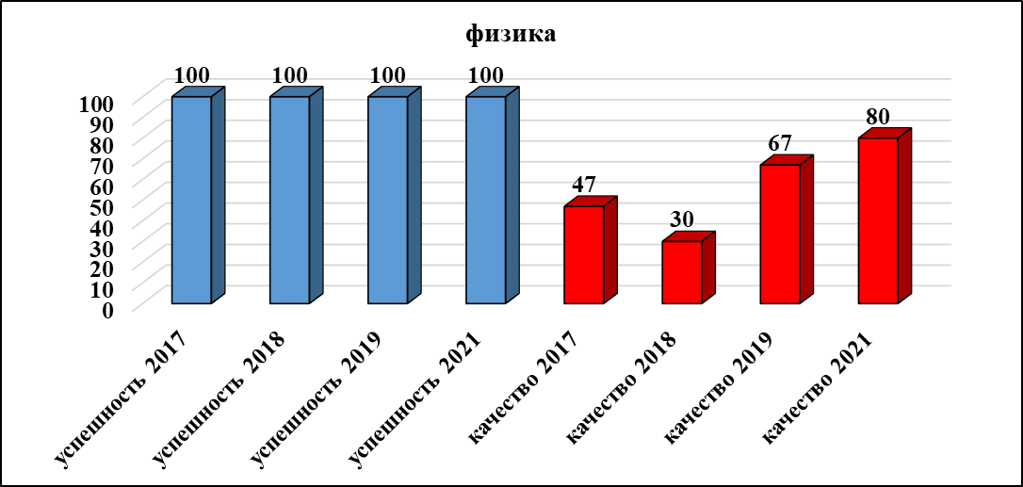
Успешность выполнения работы 100 %.
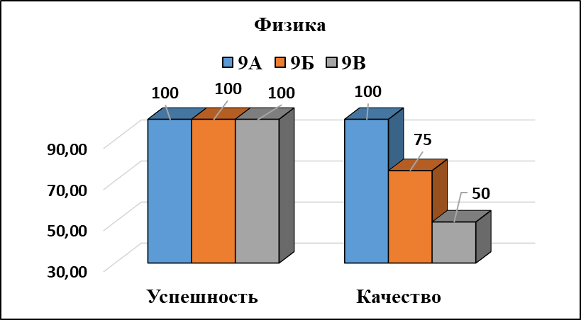
Качество сдачи ОГЭ по физике на высоком уровне. По сравнению с предыдущими периодами в текущем году наблюдается положительная динамика. На протяжении последних 4 лет в текущем году самый высокий показатель.
Во всех классах физику вела Ш.Т.Ф.
Высокое качество (100 %) в 9 А классе. Самое низкое качество (50%) в 9В классе.

Из 10 учащихся 9 классов, сдававших ОГЭ по физике, 8 человек (80%) подтвердили годовую оценку, понизили 2 человека (20%). Данные по классам отражены на диаграмме:
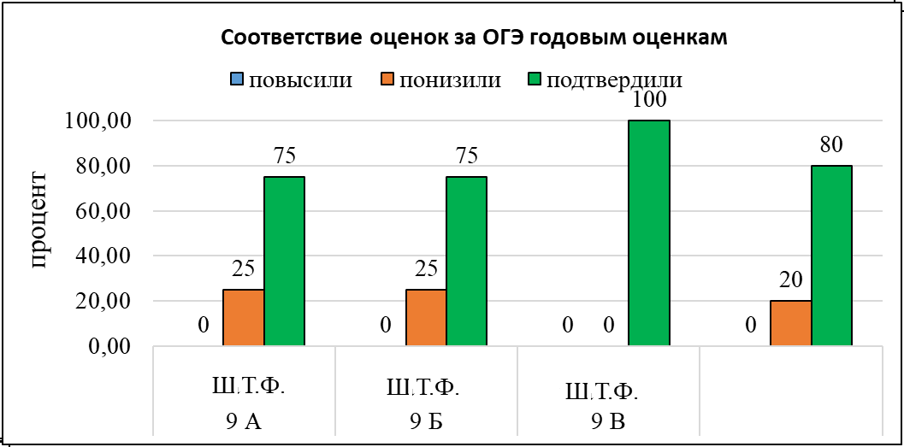
Большая часть выпускников, сдававших ОГЭ по физике, подтвердили годовую оценку.
Это может свидетельствовать об объективности текущих и итоговых отметок.

Химия
Контрольную работу по химии в форме и по материалам ОГЭ сдавали 2 человека, что составило 2 % выпускников.
Класс | Кол-во сдававших | Получили оценки, % |  |  |  | Успешность,  % | Качество, % | средний балл | Учитель
Класс | Кол-во сдававших | 2 | 3 | 4 | 5
9А | 1 | 0,0 | 0,0 | 0,0 | 100,0 | 100,00 | 100,00 | 5,0 | В.Е.В.
9Б | 1 | 0,0 | 0,0 | 100,0 | 0,0 | 100,00 | 100,00 | 4,0 | В.Е.В.
9В | 0 | 0,0 | 0,0 | 0,0 | 0,0 | - | - | - | В.Е.В.
ЛГ № 27 | 2 % | 0,0 | 0,0 | 50,0 | 50,0 | 100,00 | 100,00 | 4,5
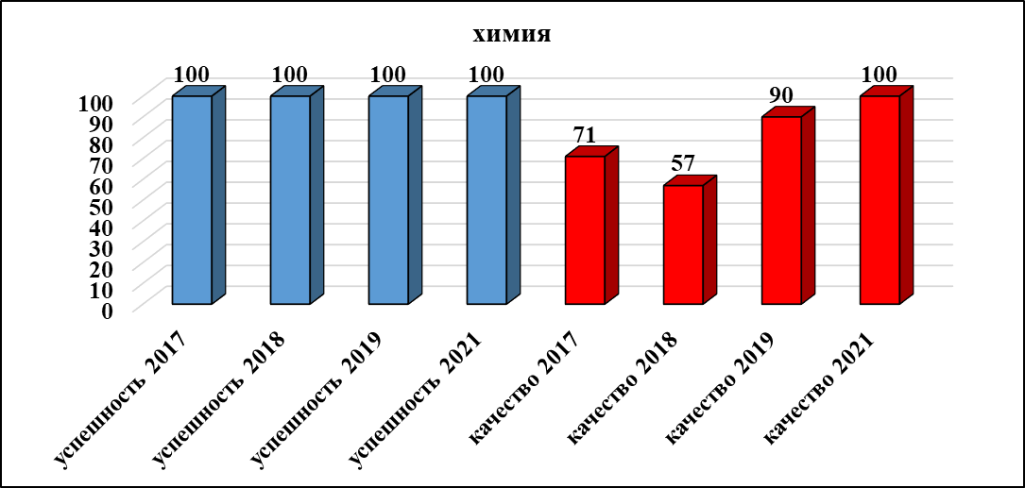
Оба участника ОГЭ по химии выполнили работу успешно.
Показатели качества и среднего балла на высоком уровне.
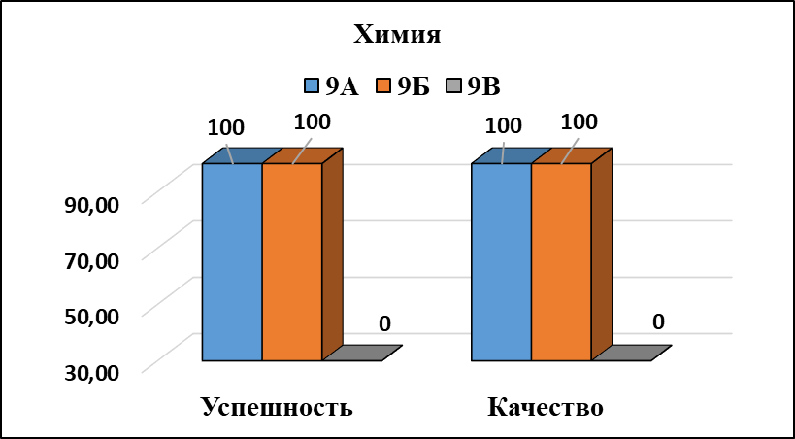
Наблюдается положительная динамика показателя качества в течение последних трёх лет. За последние 3 года в текущем году самый высокий результат.
Качество 100 % и в 9А классе, и в 9Б классе. В 9В классе химию не сдавали.

2 учащихся, сдававших ОГЭ по химии, подтвердили годовую оценку.

Английский язык
Класс | Кол-во сдававших | Получили оценки |  |  |  | Успешность, % | Качество, % | средний балл | Учитель
Класс | Кол-во сдававших | 2 | 3 | 4 | 5
9А | 1 | 0,0 | 100 | 0,0 | 0,0 | 100 | 0 | 3 | Ж.Я.И
9А | 2 | 0,0 | 0,0 | 50,0 | 50,0 | 100 | 100 | 4,5 | С.М.В.
9Б | 2 | 0,0 | 0,0 | 100,0 | 0,0 | 100 | 100 | 4 | С.Е.В
9В | 1 | 0,0 | 0,0 | 100,0 | 0,0 | 100 | 100 | 4 | С.Е.В.
ЛГ № 27 | 7 % | 0,0 | 16,7 | 66,7 | 16,7 | 100 | 83,33 | 4,0

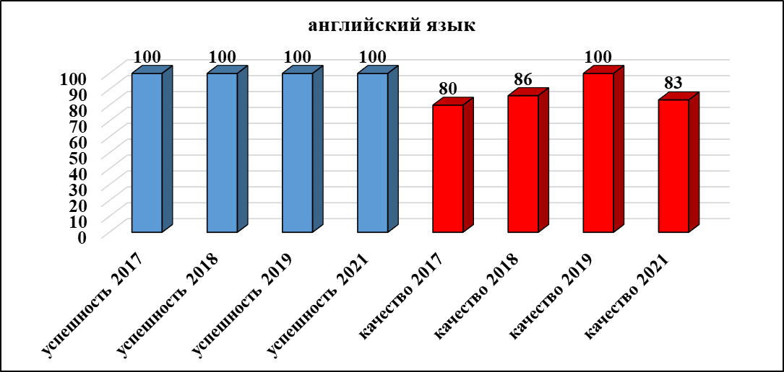
Доля сдающих ОГЭ среди тех, кто изучал иностранный язык на углублённом уровне, остаётся незначительной. Качество сдачи экзамена на оптимальном уровне. По сравнению с предыдущим годом качество понизилось.

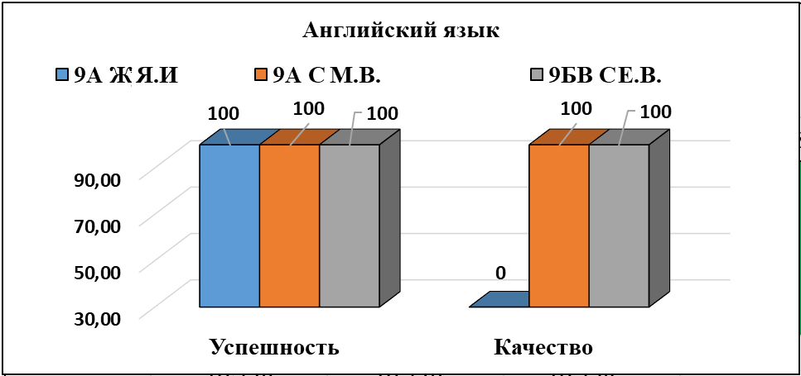
Все обучающиеся выполнили контрольную работу успешно.
Наиболее высокий показатель среднего балла у С.М.В.

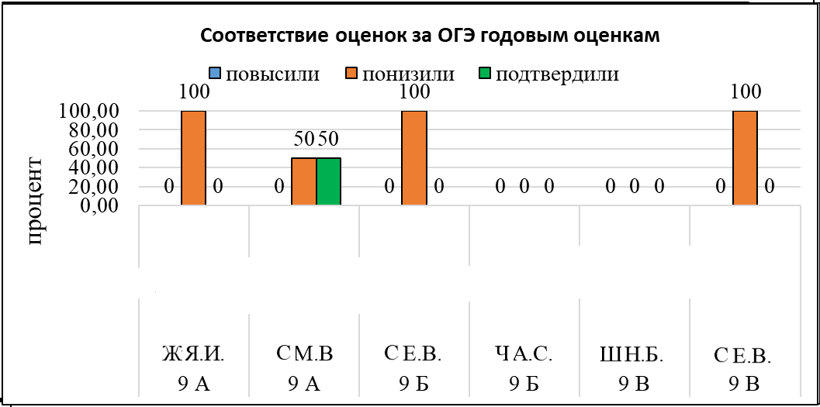
Из 6 человек, сдававших ОГЭ по английскому языку, 1 человек (17 %) подтвердил годовую отметку (учитель С.М.В.), 5 человек (83 %) понизили годовую оценку.
Это может свидетельствовать о возможном завышении текущих отметок обучающихся.
Малочисленный выбор экзамена по английскому языку свидетельствует об отсутствии интереса к изучению данного предмета у учащихся или о возможном наличии сложности в его изучении у учащихся.

География
Класс | Кол-во сдававших | Получили оценки, % |  |  |  | Успешность, % | Качество, % | средний балл | Учитель
Класс | Кол-во сдававших | 2 | 3 | 4 | 5
9 Б | 1 | 0 | 0 | 100 | 0 | 100 | 100 | 4 | Т.Е.О.
ЛГ № 27 | 1 | 0 | 0 | 100 | 0 | 100 | 100 | 4

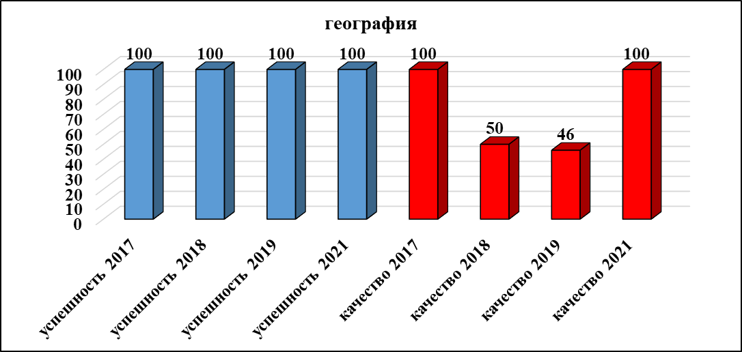
Общий качественный показатель на оптимальном уровне. Малочисленный выбор экзамена по географии свидетельствует об отсутствии интереса к изучению данного предмета у учащихся или о возможном наличии сложности в его изучении у учащихся.
Выпускник, сдававший ОГЭ по географии, повысил годовую оценку.

Успешность сдачи ОГЭ в основные сроки в 2017 - 2021 годах отражена на диаграмме:
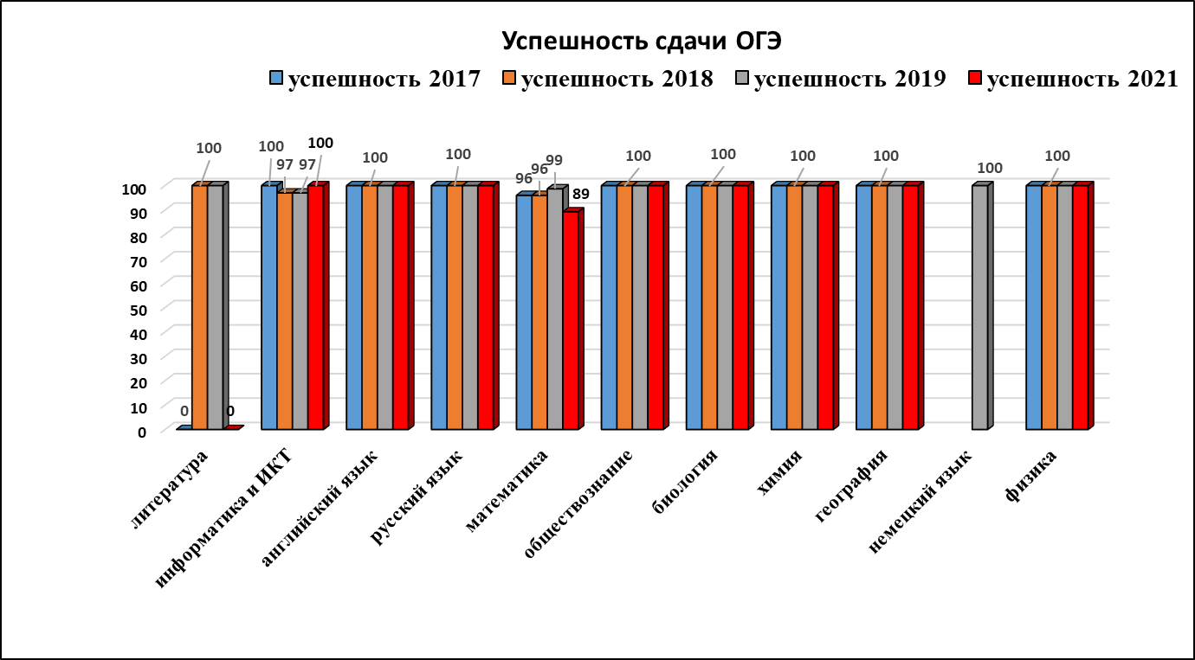
После сдачи ОГЭ в резервные дни в основной период обучающиеся, не справившиеся с экзаменационной работой по математике, успешно справлялись с повторной работой. Успешность сдачи ОГЭ по математике по математике 100 %. По информатике лишь в 2018 году 1 выпускник вышел на пересдачу в сентябрьские сроки. По математике наблюдается положительная динамика показателя успешности сдачи ОГЭ в основные сроки.
Качество сдачи ОГЭ в 2017-2021 годах отражено на диаграмме:
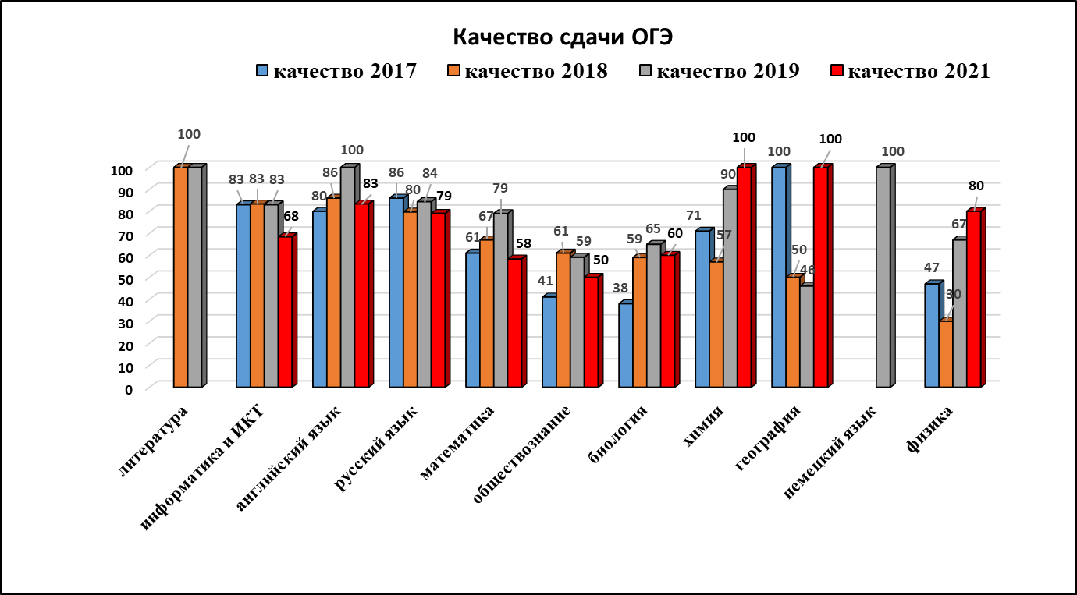

Сравнительный анализ качества сдачи ОГЭ в 2017 - 2021 годах показывает систематическое повышение качества сдачи ОГЭ на протяжении последних 3 лет по физике, химии. После систематического (на протяжении трёх лет) повышения качества сдачи ОГЭ в текущем году наблюдается снижение показателя по английскому языку, математике, биологии. Снизилось качество сдачи ОГЭ по сравнению с предыдущим годом по обществознанию, информатике, английскому языку, русскому языку, математике, биологии.
Средний балл ОГЭ по предметам представлен на диаграмме:
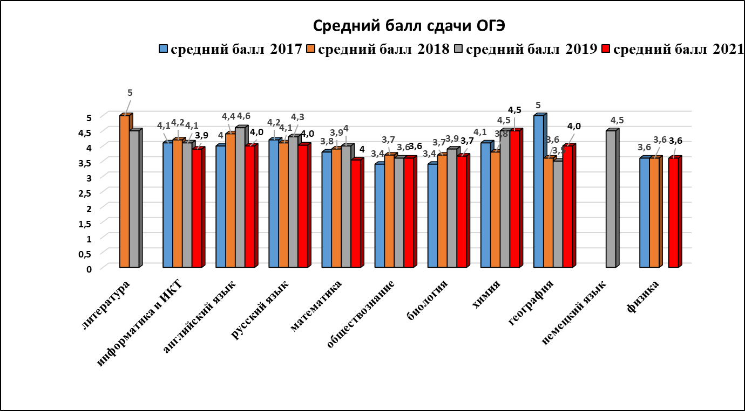

По сравнению с предыдущим учебным годом повысился средний балл ОГЭ по географии.
Выводы и рекомендации:
В основном подготовка выпускников 9 классов на хорошем уровне. Однако, учитывая вышесказанное необходимо совершенствовать работу по подготовке к государственной итоговой аттестации.
По результатам выбора экзаменов необходимо проводить анкетирование учащихся с целью выявления возможных проблем в изучении предметов с нулевым или малочисленным выбором. Необходимо провести работу по увеличению выбора предметов углублённого изучения.
Администрации необходимо поставить на контроль объективность текущего оценивания учителями, работу учителей математики со слабоуспевающими учащимися по подготовке к ГИА, организацию повторения учебного материала 5-8 классов в 9 классе.
Администрации МАОУ «ЛГ № 27» необходимо продумать формы контроля подготовки к ОГЭ, контроля форм работы по повышению качества преподавания истории (учащиеся не выбрали для сдачи ОГЭ историю), английского и немецкого языка в классах углублённого изучения.
Учителям английского и немецкого языков в классах с углублённым изучением указанных предметов необходимо продумать формы работы по повышению мотивации учащихся к осознанному изучению языка, формы работы по повышению качества обучения, способствующего повышению уверенности в своих знаниях, формированию интереса к дальнейшему изучению языков на углублённом уровне.

- Государственная итоговая аттестация выпускников 11 классов
Выпускники 11 класса проходили итоговую аттестацию в форме и по материалам ЕГЭ и в форме ГВЭ (при отсутствии желания поступать в ВУЗы). В ЕГЭ участвовали 54 человека, которые сдавали в текущем году русский язык как обязательный предмет, и только те предметы, которые были необходимы для поступления в ВУЗы. В ГВЭ по русскому языку и математике участвовали 3 человека.
Результаты ГВЭ.

Успешность сдачи ГВЭ по русскому языку 100 %, качество 67 %. Средний балл 4 (3,67).
Успешность сдачи ГВЭ по математике 100 %, качество 33 %. Средний балл 4 (3,67).

Результаты ЕГЭ.

Выпускники 11 классов выбрали для сдачи ЕГЭ следующие предметы:

предмет | Количество участников
предмет | 2017 год | 2018 год | 2019 год | 2020 год | 2021 год
русский язык | 55 | 30 | 58 | 49 | 54
математика (Б) | 55 | 30 | 25 | 0 | 0
математика (П) | 34 | 20 | 33 | 25 | 28
обществознание | 29 | 6 | 19 | 21 | 21
биология | 15 | 8 | 15 | 11 | 18
физика | 14 | 16 | 13 | 11 | 8
химия | 12 | 8 | 13 | 9 | 18
информатика | 9 | 7 | 10 | 4 | 3
история | 8 | 1 | 7 | 10 | 17
английский язык | 6 | 3 | 2 | 11 | 4
литература | 3 | 1 | 4 | 1 | 3
немецкий язык | 0 | 0 | 0 | 0 | 2

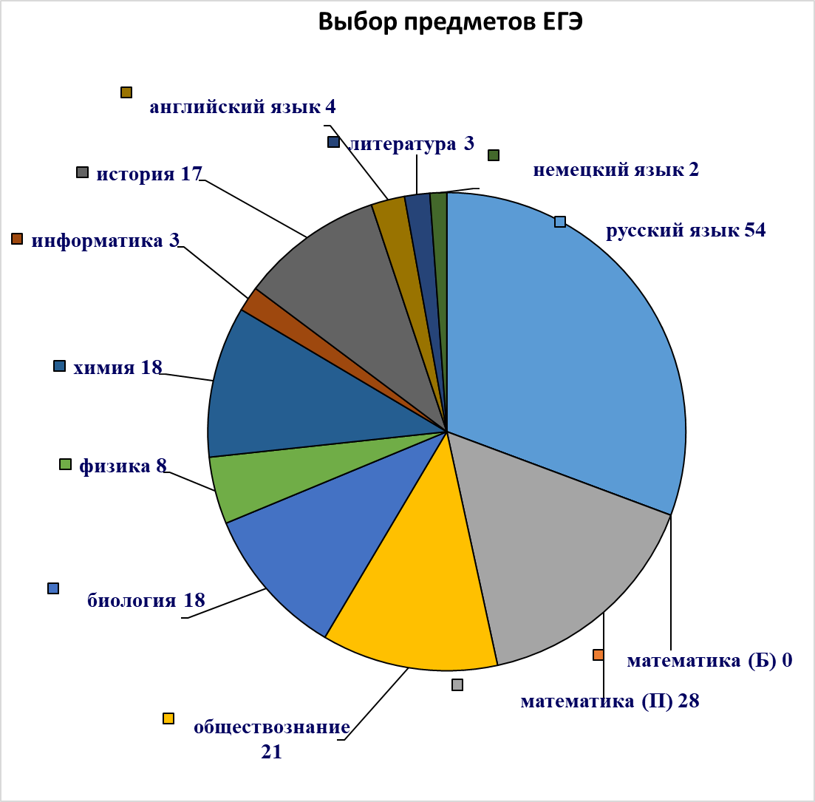

Более половины всех выпускников 2020 года сдавали математику профильного уровня. Большое количество выпускников сдавали обществознание, историю, биологию, химию. Наименьшее количество учащихся выбрали английский язык, литературу, информатику, немецкий язык.
Динамика выбора предметов за последние пять лет представлена на диаграмме:

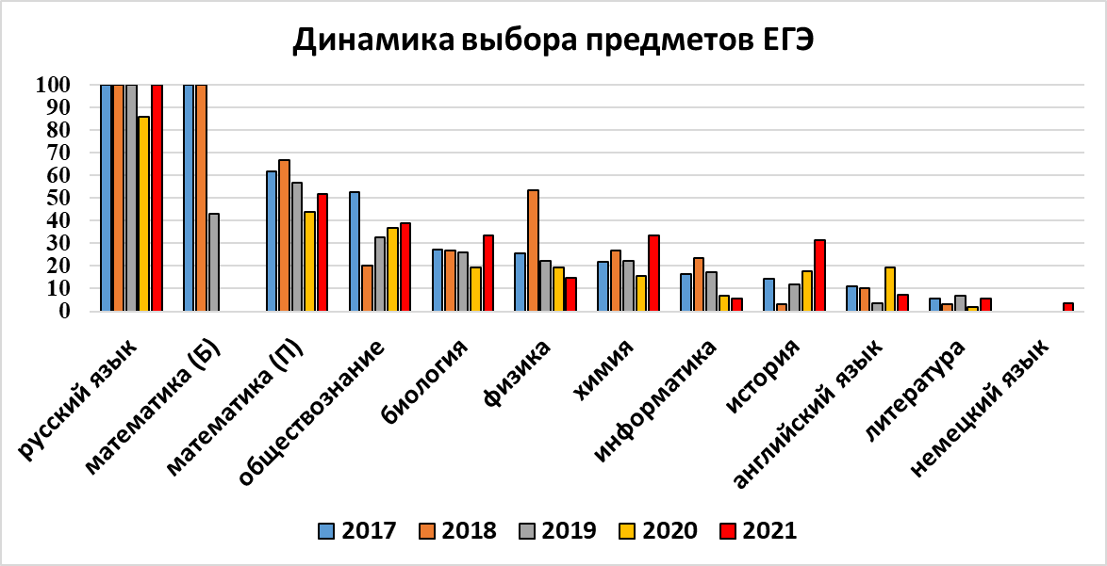

По сравнению с предыдущим годом уменьшился процент выбора физики, информатики, английского языка. Увеличилась доля участников ЕГЭ по математике профильного уровня, обществознанию, химии, биологии, истории, литературе, немецкому языку.

Русский язык

ЕГЭ по русскому языку сдавали 54 человека. Все обучающиеся успешно выполнили экзаменационную работу. На протяжении последних 5 лет успешность сдачи ЕГЭ по русскому языку стабильно 100 %.
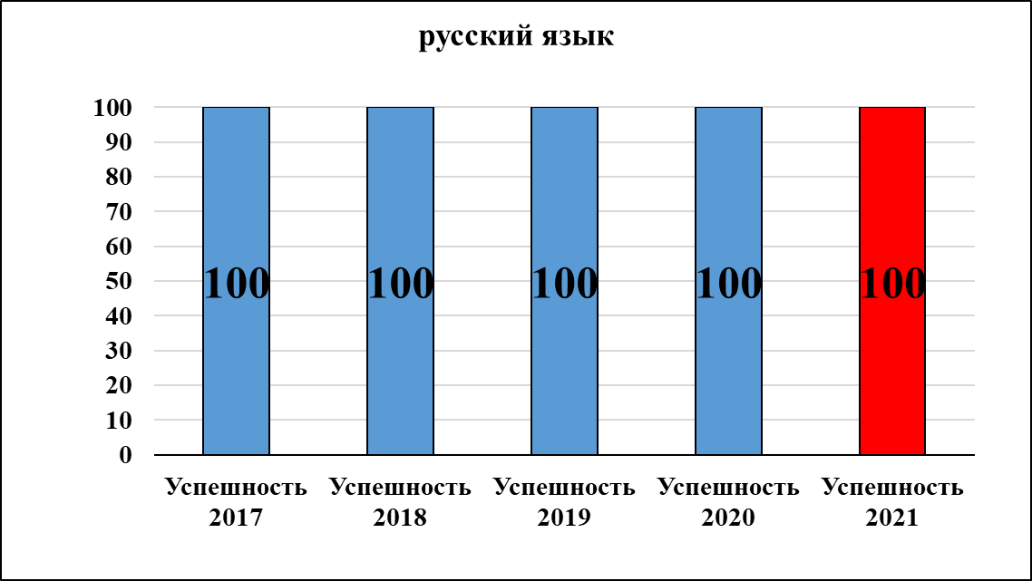
По русскому языку минимальная граница 24 балла. Минимальный балл среди участников ЕГЭ по русскому языку в МАОУ «ЛГ № 27» 50 баллов.
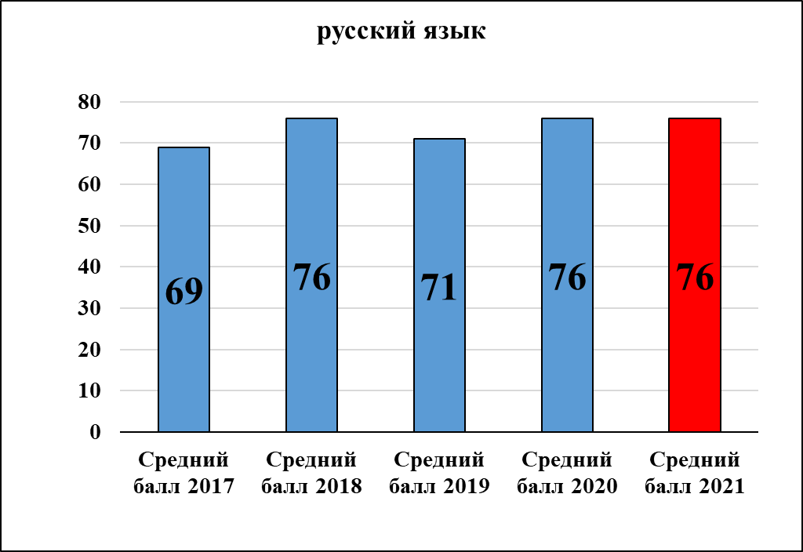
Средний балл ЕГЭ по русскому языку остался неизменным по сравнению с предыдущим годом и составил 76 баллов.
Количество участников, набравших менее 70 баллов систематически уменьшается. По сравнению с предыдущим годом значительно увеличилось количество выпускников, получивших 80-89 баллов.
Выше 90 баллов по русскому языку набрали следующие выпускники: 11А класс – 1 человек, 11Б класс – 4 человека. Максимальный балл 96 - у 1 обучающегося 11Б класса.

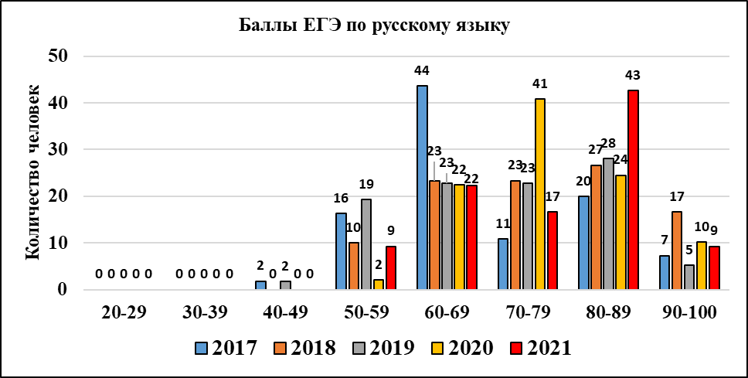

По классам баллы распределены следующим образом:

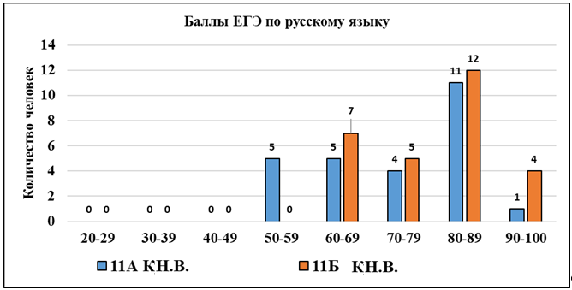

В 11Б классе наиболее высокие результаты, несмотря на то, что 11 А класс гуманитарного профиля.

Математика (профильный уровень)

ЕГЭ по математике профильного уровня сдавали 28 человек, что составило 51,9 % выпускников, сдававших ЕГЭ. Минимальная граница ЕГЭ по математике профильного уровня 27 баллов. Не преодолели минимальную границу 2 выпускника 11 А класса. На уровне минимальной границы 27 баллов сдал 1 выпускник 11 А класса. Успешность сдачи экзамена составила 93 % (на 1 % больше, чем в предыдущий учебный год). На протяжении последних пяти лет успешность сдачи ЕГЭ по математике профильного уровня менее 100 %.

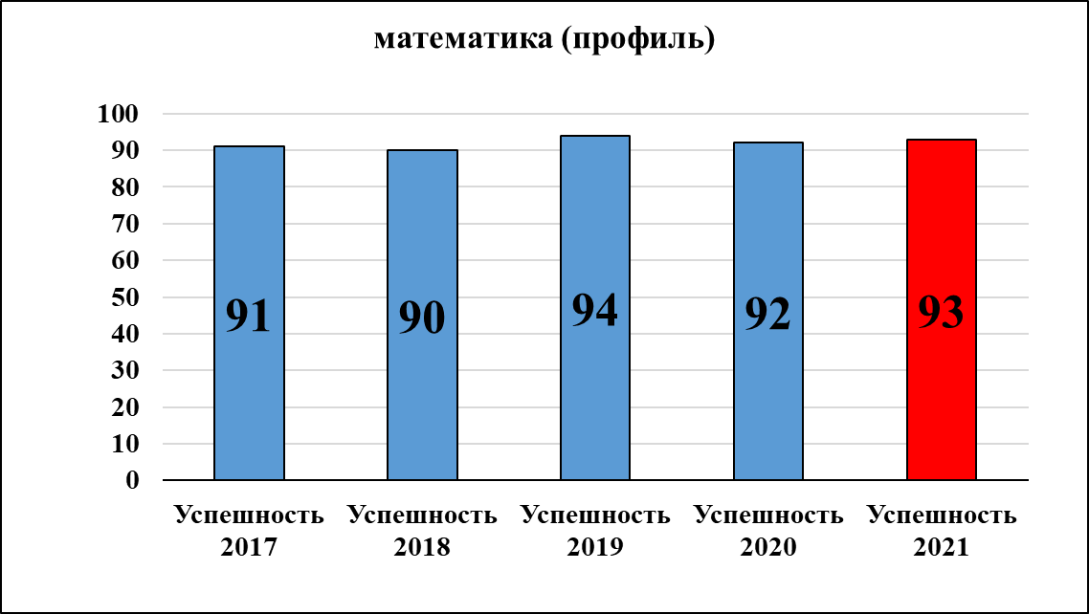

Средний балл 55, что выше соответствующего показателя прошлого года на 3 балла. В течение последних четырёх лет динамика показателя положительная.
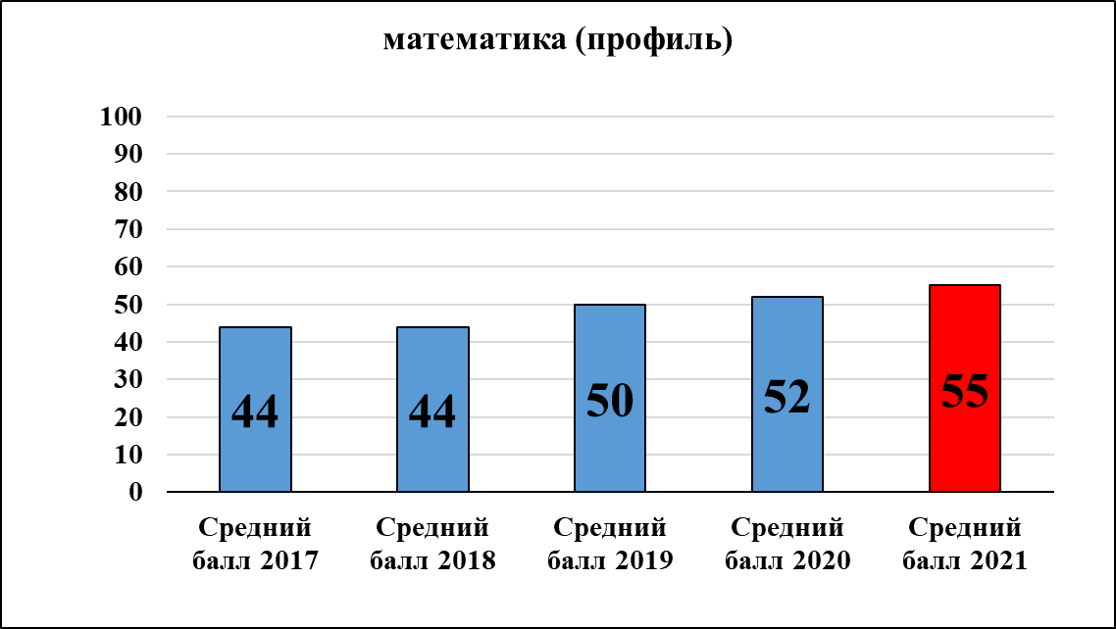

Распределение выпускников по набранным баллам в течении нескольких лет отражено на следующей диаграмме:

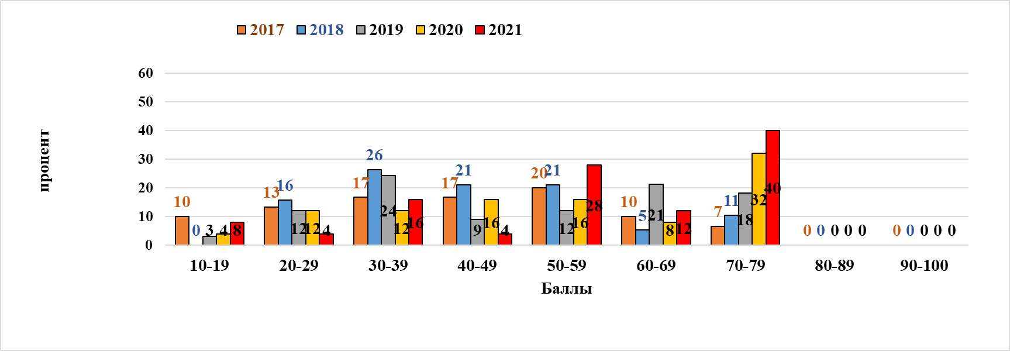

В текущем году значительно увеличилась доля участников, набравших на ЕГЭ по математике 50-59, 70-79 баллов. Более 70 баллов набрали 10 выпускников: 2 человека из 11А класса и 8 человек из 11Б класса. Остаётся достаточно большая доля выпускников, набравших менее 40 баллов, что указывает на недостаточно осознанный выбор ЕГЭ по математике профильного уровня.
По классам баллы распределены следующим образом:
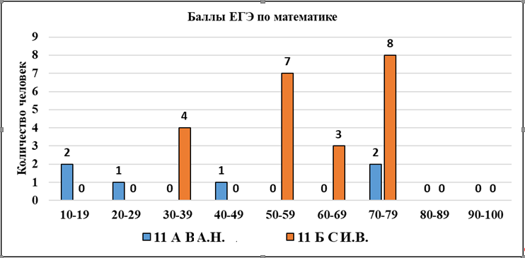

В 11Б классе баллы значительно выше, чем в 11А, что объясняется изучение математики на углублённом уровне.

Обществознание

ЕГЭ по обществознанию сдавали 21 выпускник из 11 А класса гуманитарного профиля. Минимальная граница 42 балла. Не преодолели минимальную границу 4 человека (19,1 %). Минимальные 42 балла получил 1 человек. Показатель успешности составил 80,9 %.

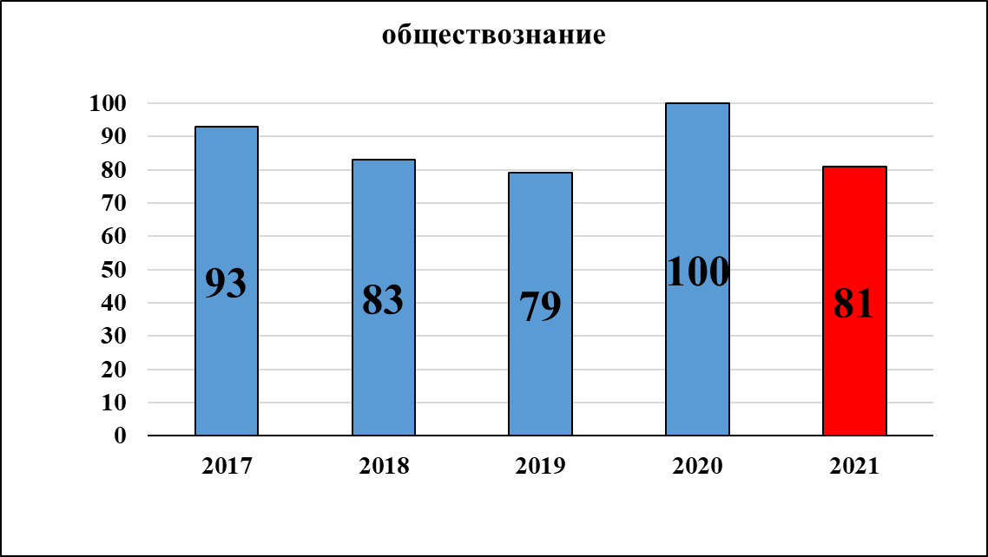

Средний балл 56 ниже соответствующего показателя по МАОУ «ЛГ № 27» за предыдущий год (63). Динамика среднего балла отрицательная.
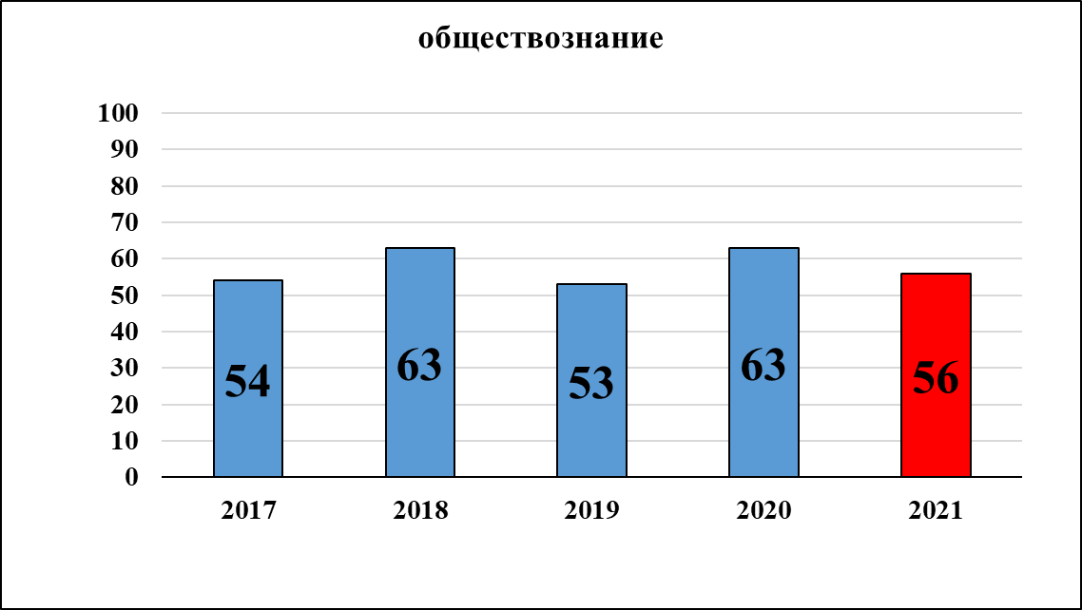

Наиболее высокие баллы: 70-79 баллов – 3 человека, 80-89 баллов – 1 человек, 90 баллов – 1 человек.
Распределение по баллам отражено на диаграмме:

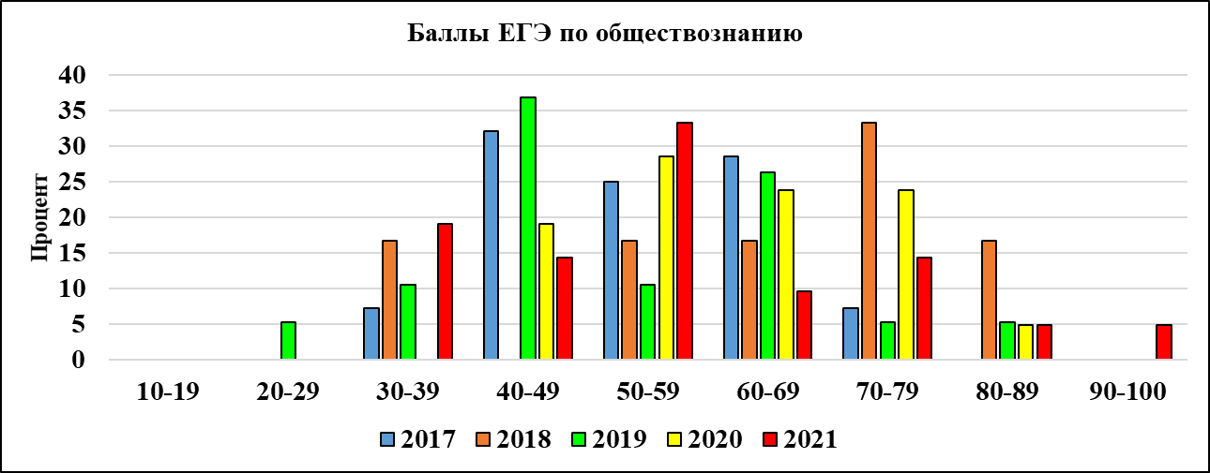

В 2021 году уменьшилась доля выпускников, набравших 40-49 баллов, 60-89 баллов с одновременным увеличением доли выпускников, набравших 30-39, 50-59 баллов.

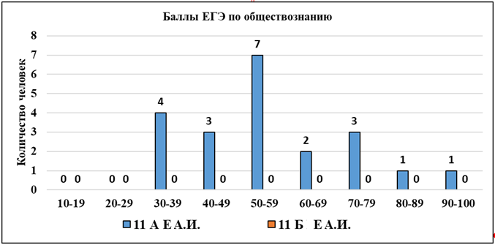

В целом, динамика показателей сдачи ЕГЭ по обществознанию по сравнению с предыдущим годом отрицательная.

Биология

ЕГЭ по биологии сдавали 18 человек из 11 Б класса группы естественно-научного профиля. Минимальная граница 36 баллов. Все участники преодолели минимальную границу. Успешность сдачи экзамена 100 %.
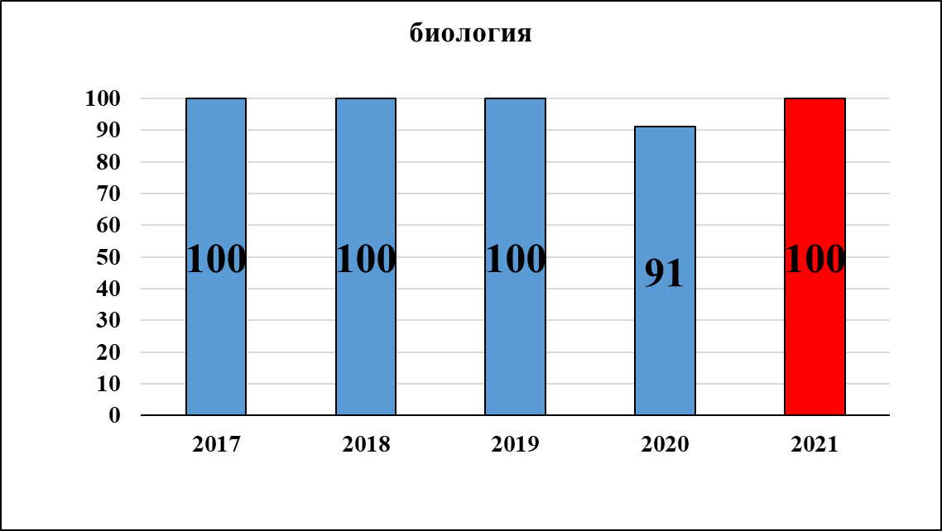
Средний балл 66 выше аналогичного показателя за предыдущий год на уровне МАОУ «ЛГ № 27» (63). На протяжении последних четырёх лет динамика качества положительная.

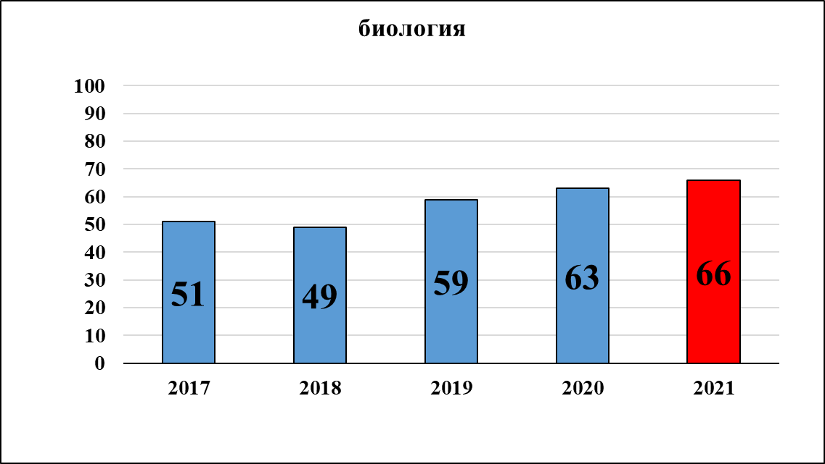

Показатель качества самый высокий за последние пять лет.
Распределение количества выпускников по баллам отражено на диаграмме:

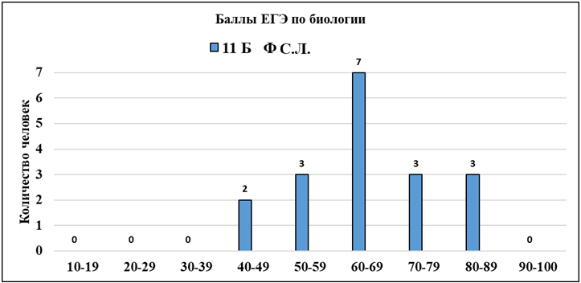
Наибольшее количество человек получили 60-69 баллов. Наибольшие баллы: 86 баллов – 2 человека, 82 балла – 1 человек.
Распределение баллов по годам представлено на диаграмме:

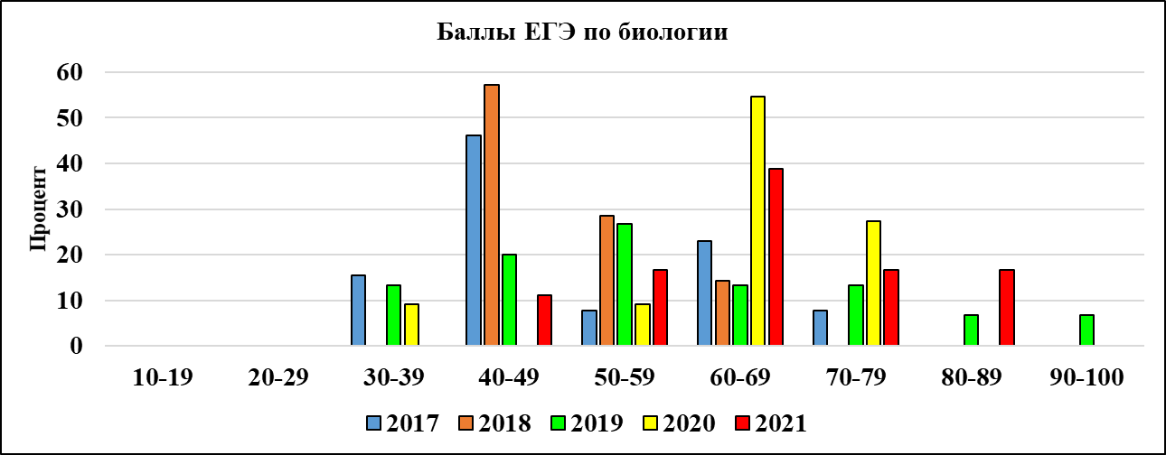

В 2021 году возросла доля выпускников, получивших 40-59, 80-89 баллов. Динамику качества подготовки к ЕГЭ можно считать положительной.

Физика
ЕГЭ по физике выбрали 8 человек из 11Б класса группы технологического профиля, изучавших предмет на углублённом уровне. Минимальная граница 36 баллов. Все участники преодолели минимальную границу. Успешность сдачи экзамена составила 100 %. Наблюдается повышение показателя успешности сдачи ЕГЭ по физике по сравнению с предыдущим годом.

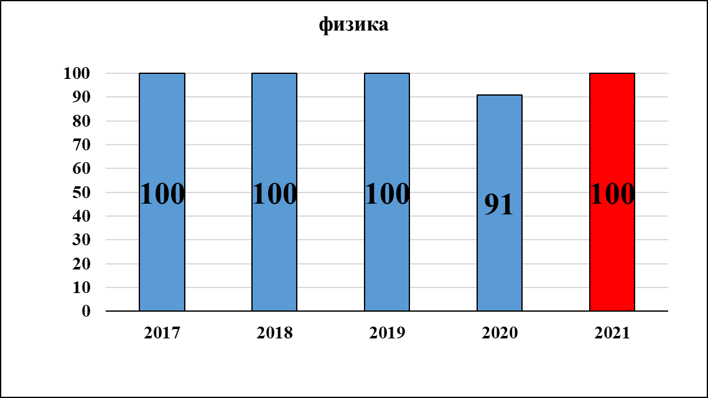

Средний балл 63 выше аналогичного показателя предыдущего года на 12 баллов. Наблюдается положительная динамика показателя качества.
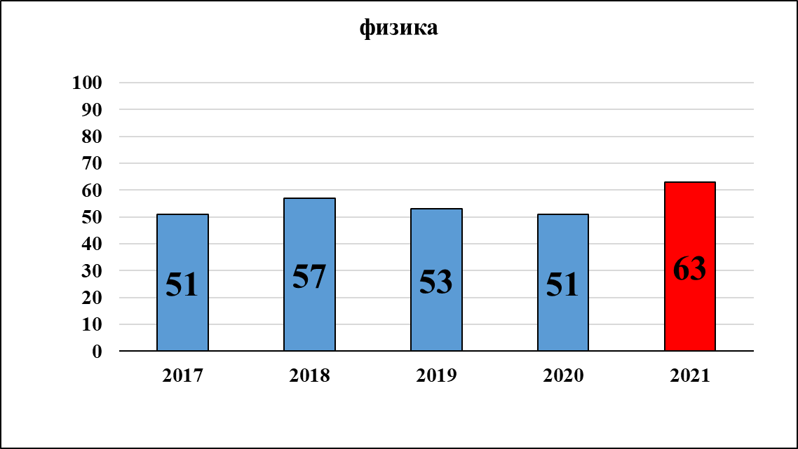

Распределение количества выпускников по баллам отражено на диаграмме:

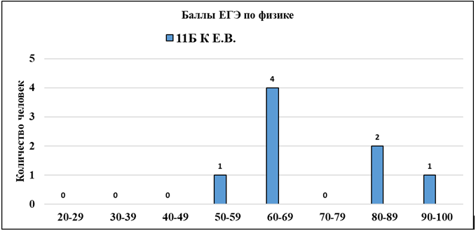

Наибольшее количество участников получили 60-69 баллов.

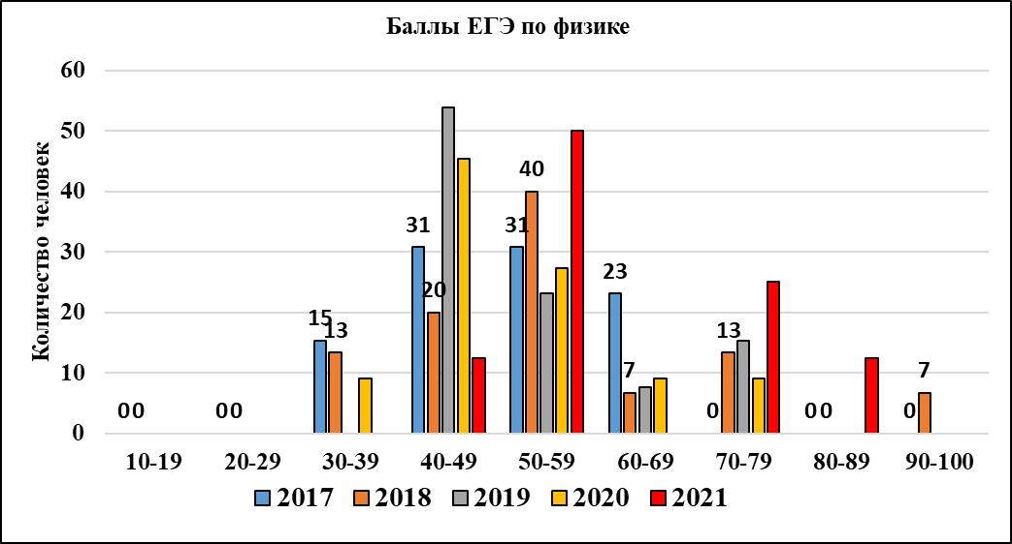

Систематически большое количество человек получают менее 60 баллов. Доля таких обучающихся значительно возросла по сравнению с предыдущим годом. В 2021 году 1 выпускник набрал 83 балла. Это наибольший балл.

Химия

ЕГЭ по химии сдавали 18 человек. Минимальная граница 36 баллов. ЕГЭ по химии сдавали только выпускники 11 Б класса группы химико-биологического профиля. Успешность сдачи экзамена составила 100 %. Минимальный балл 49.
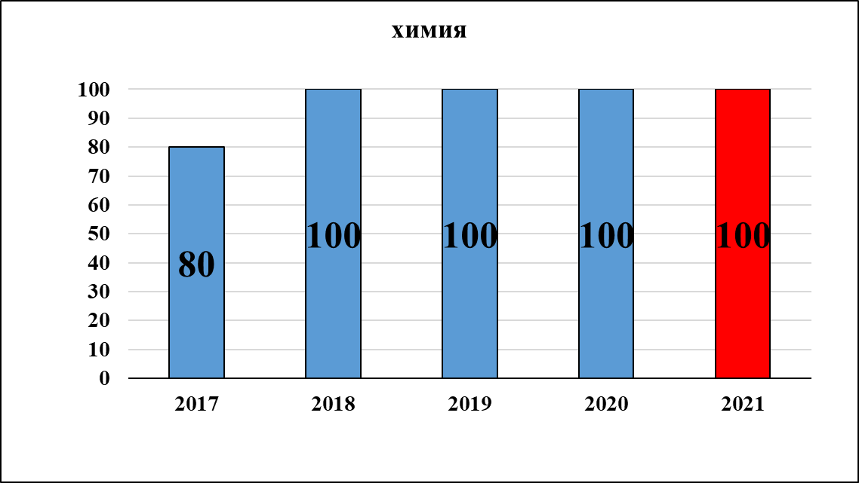

Средний балл 73 значительно выше среднего балла предыдущего года (58), динамику показателя можно считать положительной на протяжении последних 5 лет.

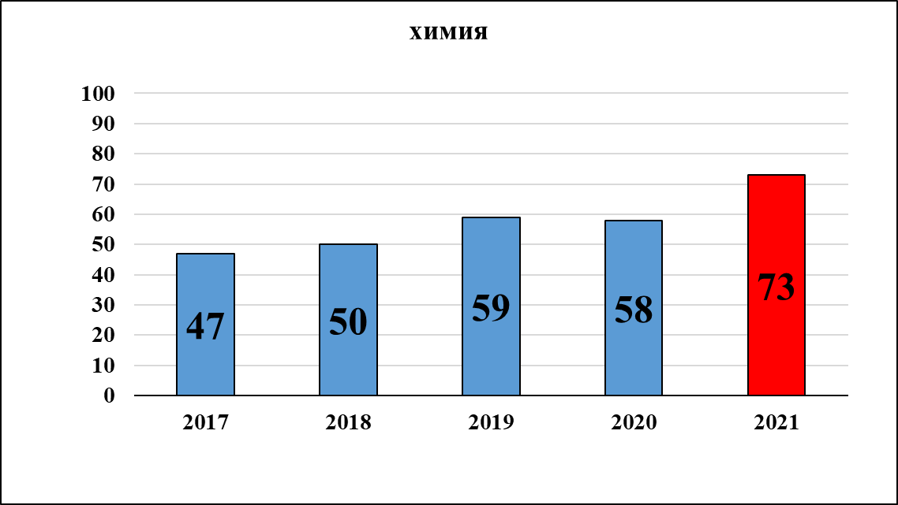

Распределение количества учащихся по баллам отражено на диаграмме:

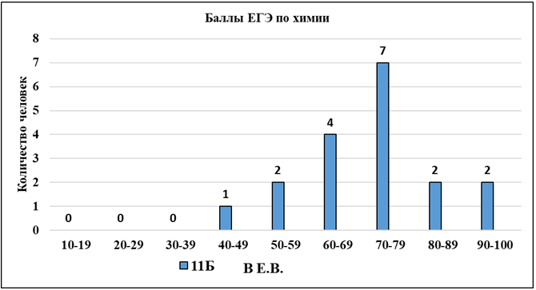

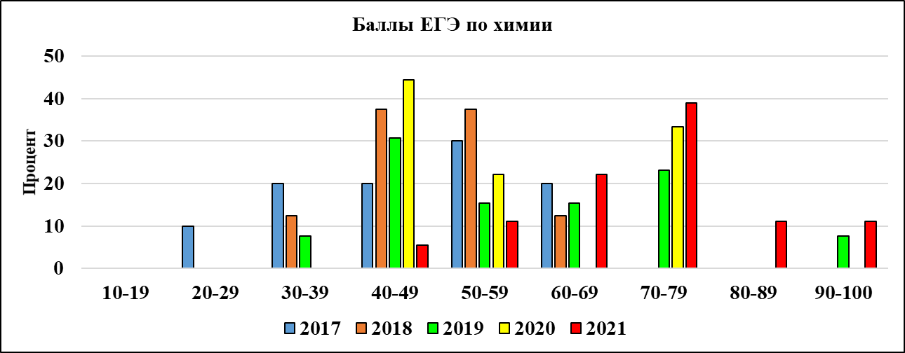

В 2021 году нет выпускников, не преодолевших минимальный балл. Доля выпускников, набравших более 60 баллов значительно увеличилась. Наивысший балл - 99. Набрали 70-79 баллов 7 человек, 80-89 баллов – 2 человека, 90-99 баллов – 2 человека. В целом динамика показателя качества положительная.

Информатика и ИКТ

ЕГЭ по информатике и ИКТ сдавали 3 человека. Минимальная граница ЕГЭ по информатике 40 баллов. Все выпускники преодолели минимальную границу. Успешность сдачи экзамена 100 %. Данный показатель стабилен на протяжении последних лет.

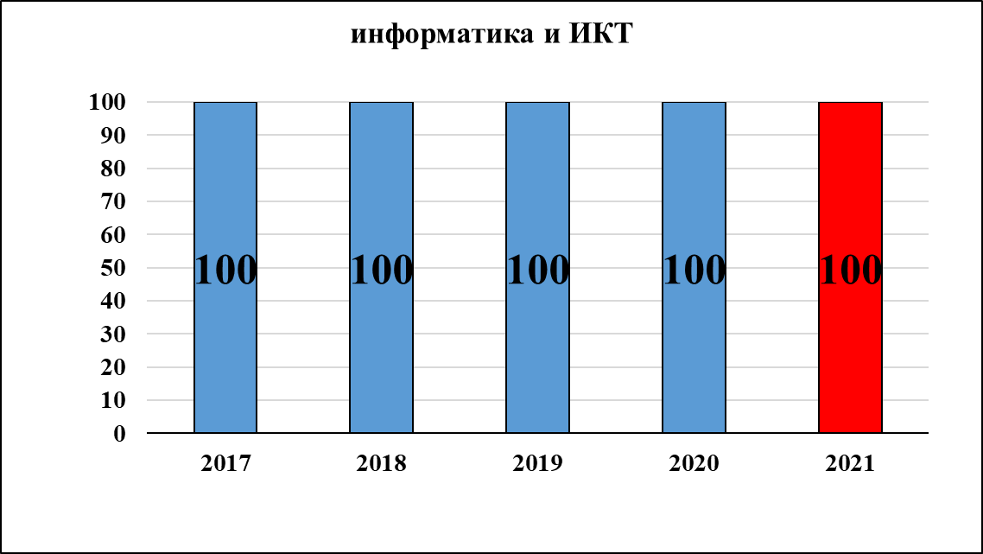

Средний балл – 69, что выше соответствующего показателя МАОУ «ЛГ № 27» предыдущего года. Динамика среднего балла за последние три ода положительная. В текущем году показатель самый высокий на протяжении 5 лет.

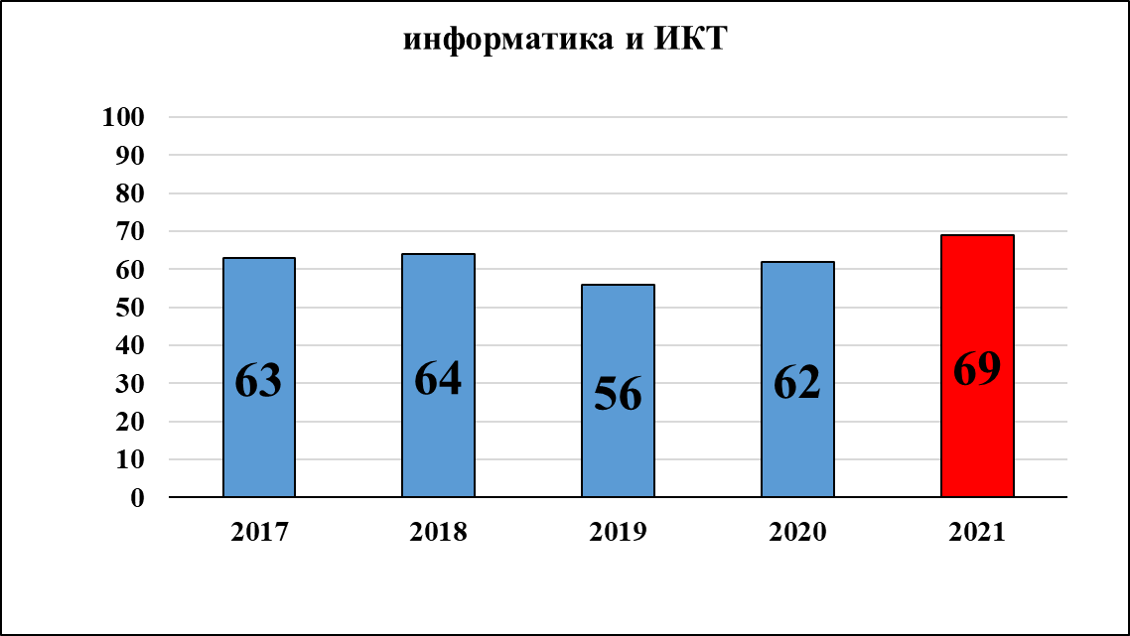

Распределение количества выпускников по баллам отражено на диаграмме:

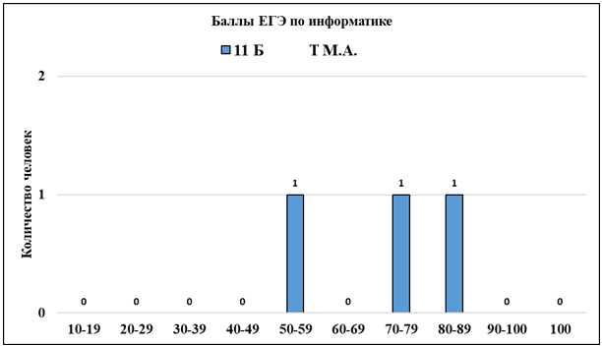

Наибольший балл 85.

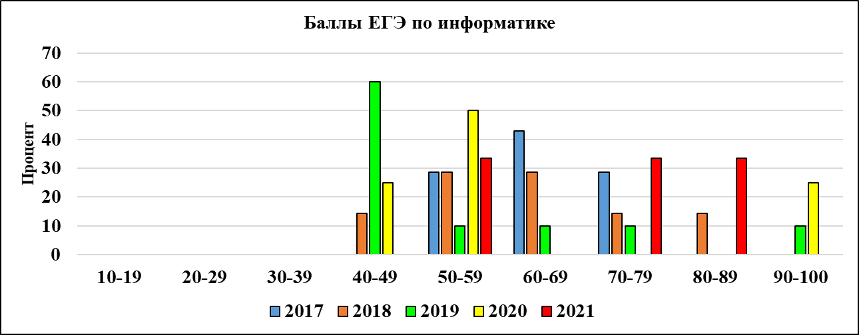

В 2021 году нет выпускников, получивших на ЕГЭ менее 50 баллов при одновременном увеличении доли выпускников с 70-89 баллами. Динамика положительная.

История

ЕГЭ по истории сдавал 17 выпускников из 11 А класса гуманитарного профиля. Один участник не преодолел минимальную границу 32 балла. Успешность сдачи экзамена 94%.

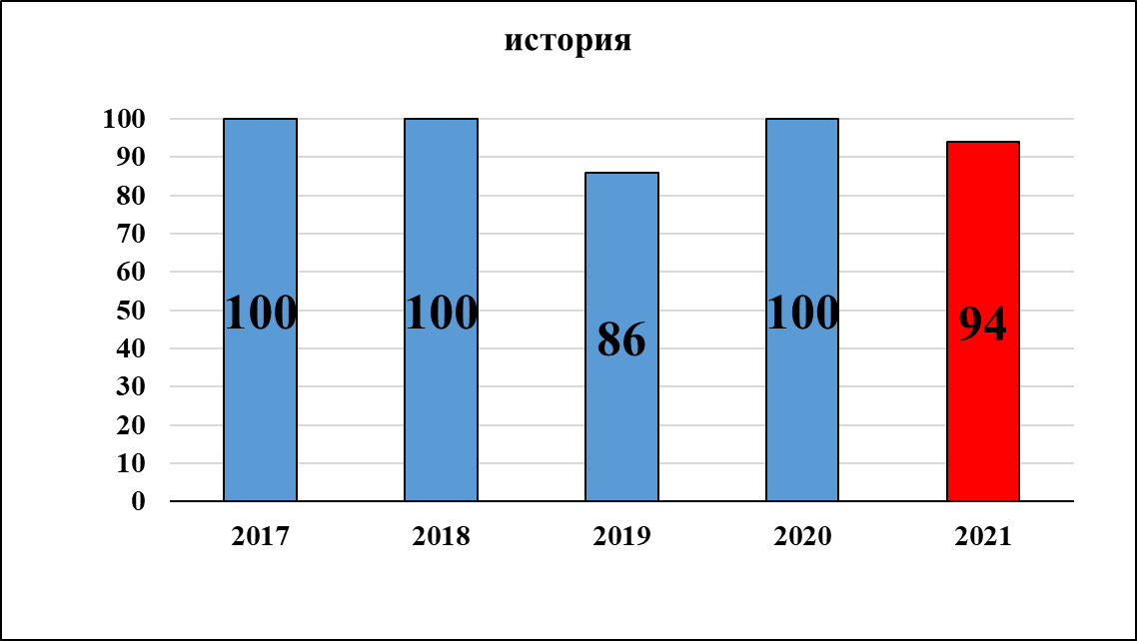

Средний балл 58 выше среднего балла (56) по МАОУ «ЛГ № 27» предыдущего года.

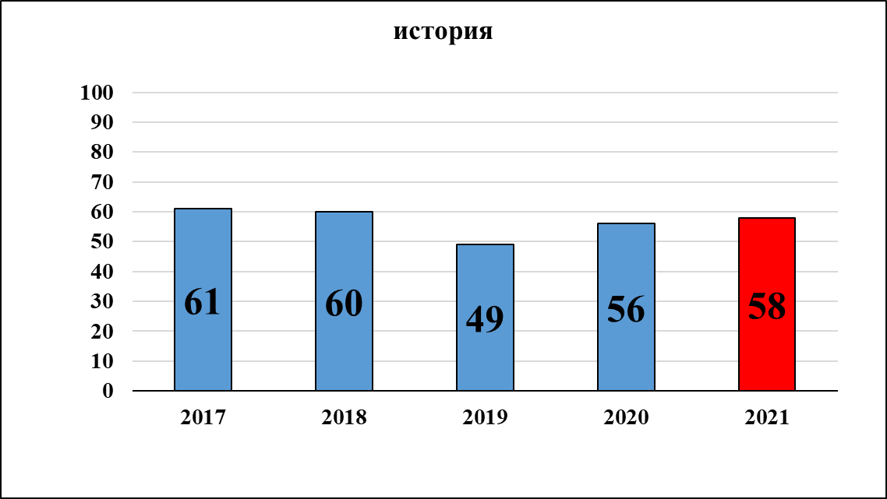

За последние три года динамика показателя качества положительная.
Распределение по баллам представлено на диаграмме:

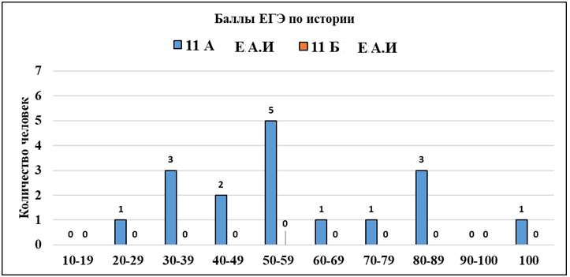

Максимальный балл 100 у 1 выпускника. Наибольшее количество обучающихся получила 20-59 баллов (50-59 баллов).

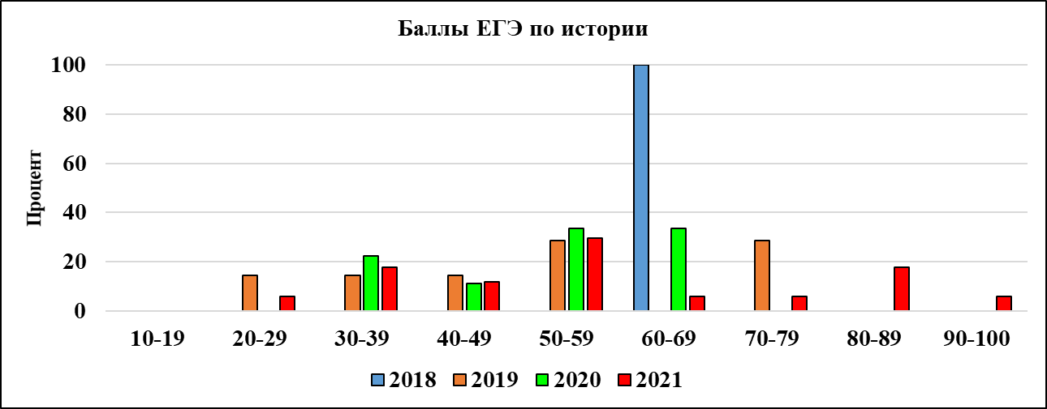

В 2021 году впервые за 4 года появились участники, набравшие более 80 баллов. Динамика качества подготовки к ЕГЭ положительная.

Английский язык

ЕГЭ по английскому языку сдавали 4 человека. Успешность составила 100 %.

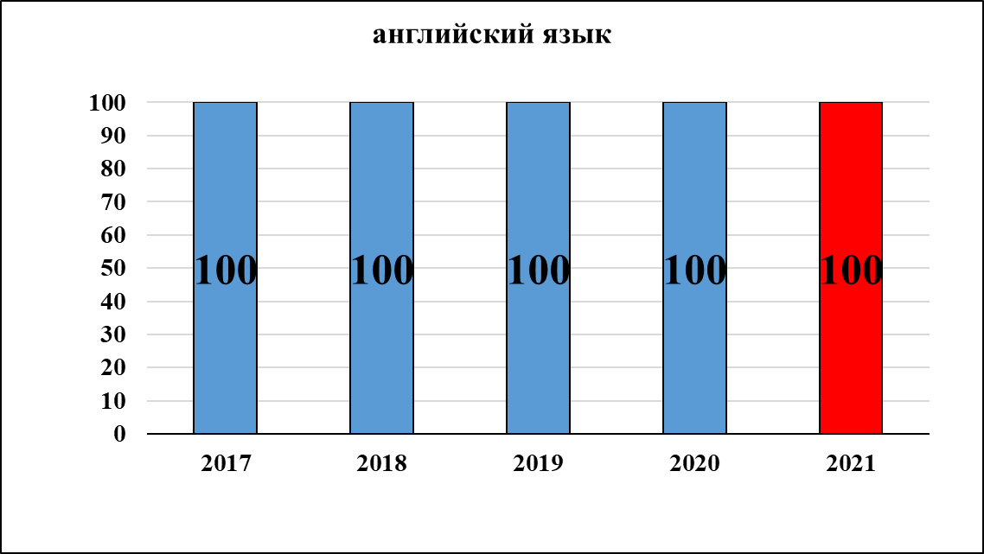

Средний балл 76 выше соответствующего показателя МАОУ «ЛГ № 27» предыдущего учебного года (58). Показатель качества текущего года самый высокий на протяжении последних 5 лет.
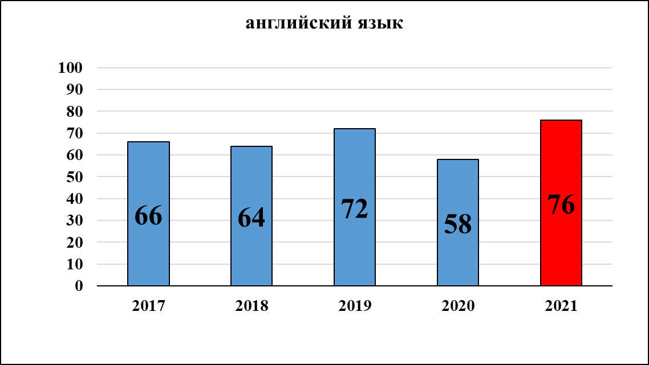

Распределение количества выпускников по баллам отражено на диаграмме:

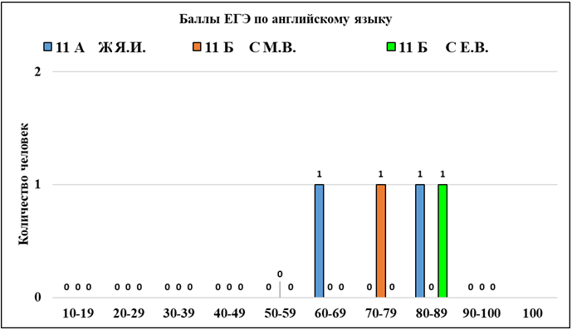

Наивысшие баллы 85, 84.

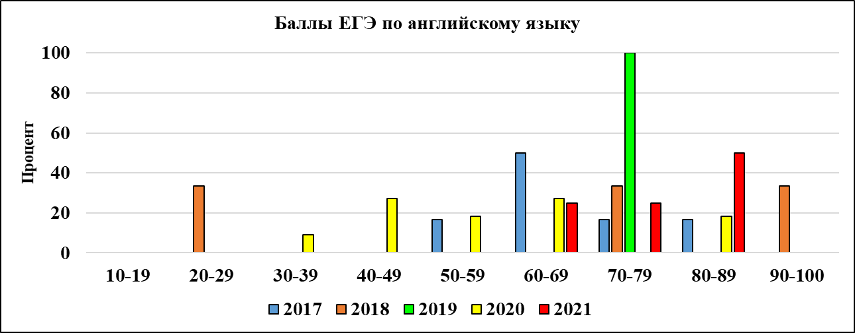

Увеличилось количество выпускников, получивших более 80 баллов. Динамика качества сдачи ЕГЭ положительная.

Немецкий язык

ЕГЭ по немецкому языку сдавали 2 человека. Успешность составила 100 %. Средний балл 71. Участники получили 70 и 72 балла.

Литература

ЕГЭ по литературе сдавали 3 выпускника из 11 А класса гуманитарного профиля, преодолев минимальную границу 32 балла. Успешность сдачи экзамена 100 %. Этот показатель стабилен на протяжении последних лет.

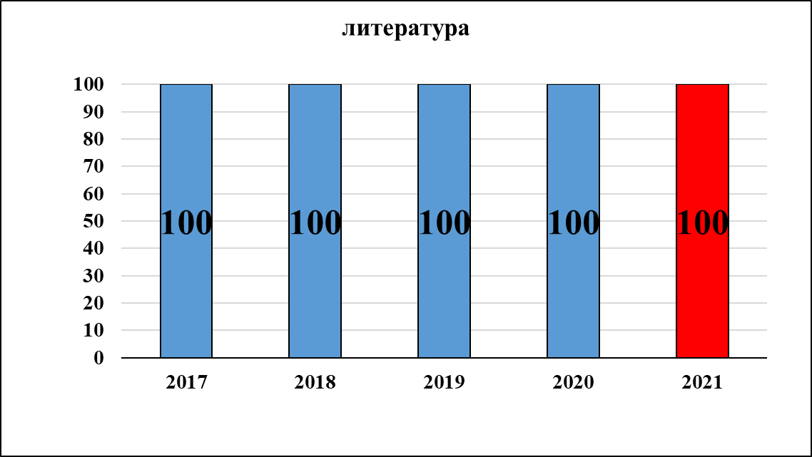

Средний балл 88 выше среднего (69) по МАОУ «ЛГ № 27» за предыдущий год. Динамика данного показателя положительная на протяжении последних трёх лет.

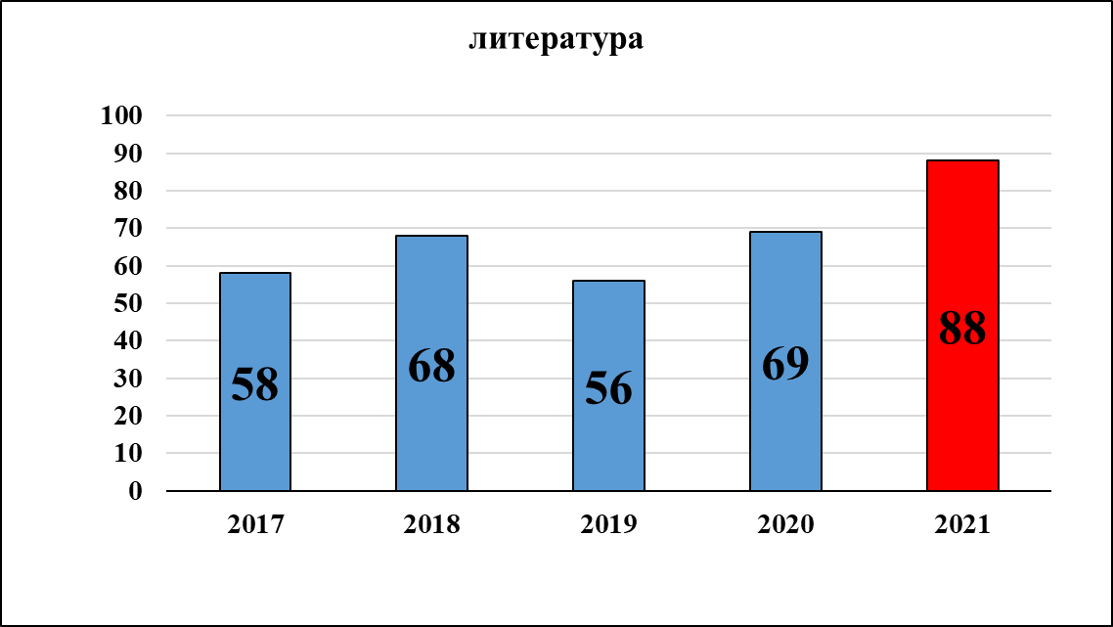

Распределение баллов отражено на диаграмме:
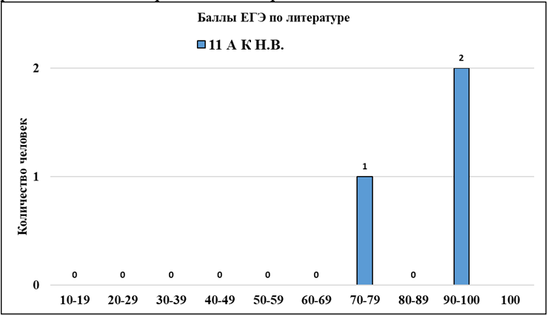

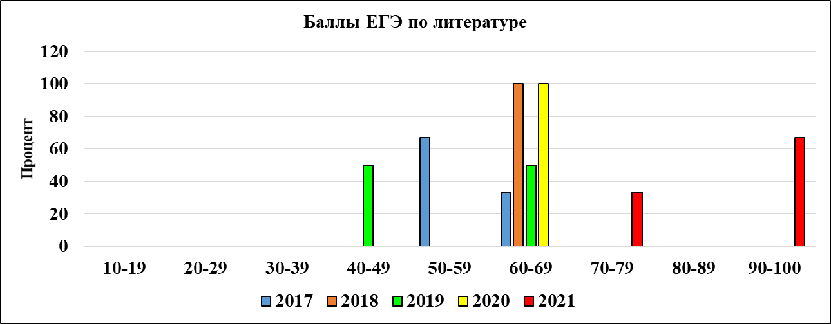

В текущем году баллы значительно выше, чем в предыдущие годы, что свидетельствует о высоком качестве подготовки выпускников.

Успешность сдачи ЕГЭ по всем предметам отражена на диаграмме:

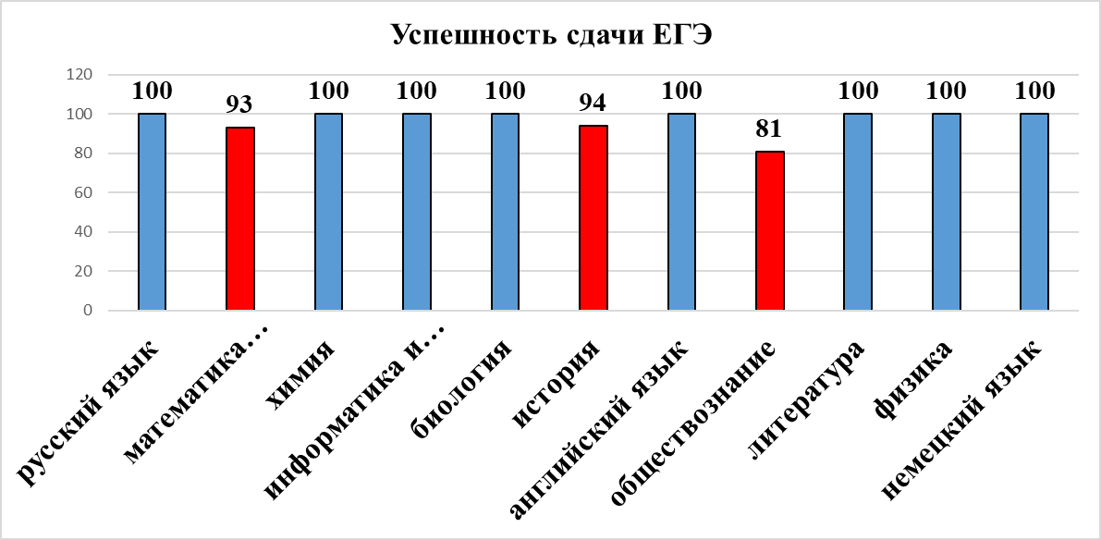

Выпускники успешно сдали выбранные ЕГЭ по всем предметам, кроме математики профильного уровня (2 чел), истории (1чел), обществознания (4 чел).
Систематически успешно выпускники сдают ЕГЭ по русскому языку, информатике, английскому языку, литературе, химии.
Отрицательная динамика показателя успешности по обществознанию.

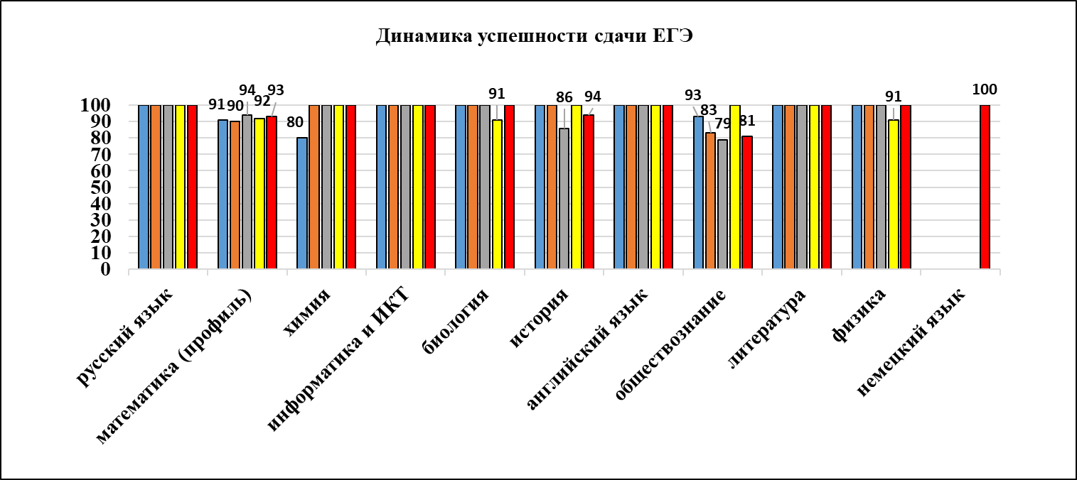

О качестве подготовки к ЕГЭ можно судить по следующим показателям: средний балл, максимальные и высокие баллы, которые по предметам представлены на диаграммах.
Наибольший средний балл сдачи ЕГЭ по литературе. Наименьшие средние баллы по математике профильного уровня, обществознанию, истории.

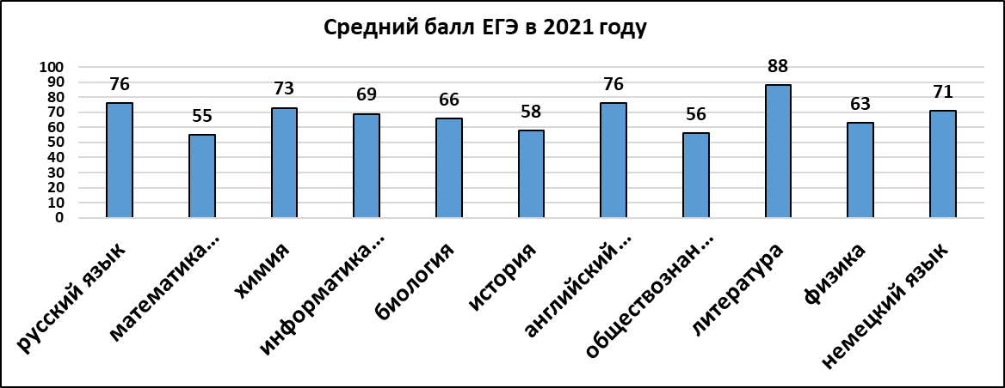

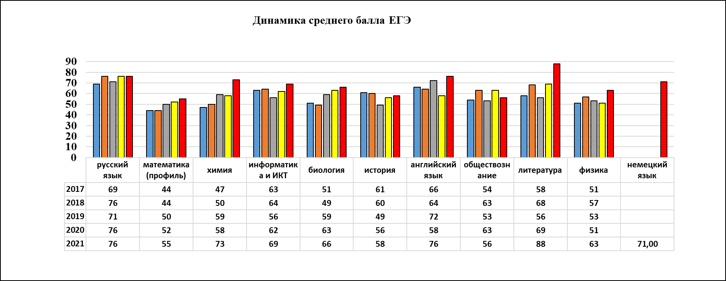

Положительная динамика показателя качества систематически наблюдается по математике профильного уровня, химии, биологии. За последние пять лет лучших показателей удалось достичь по математике профильного уровня, химии, информатике, биологии, английскому языку, литературе, физике.

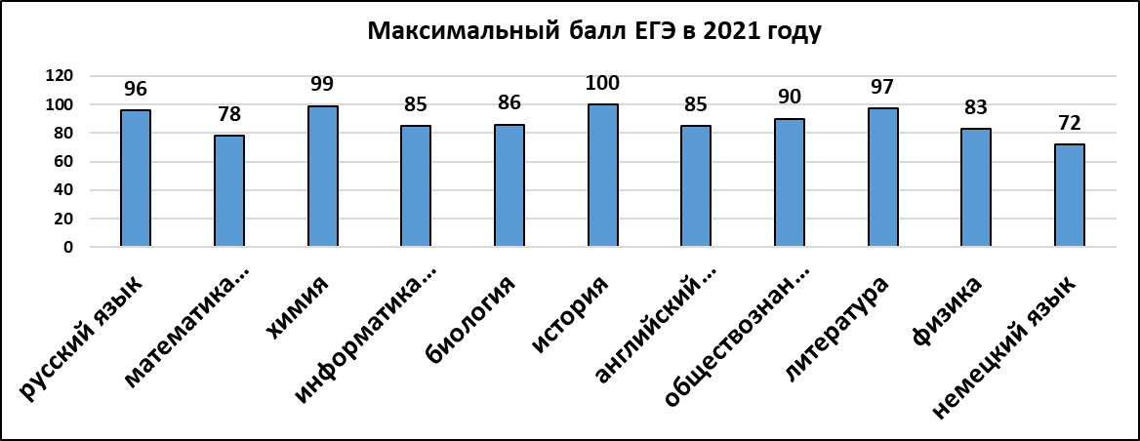

Впервые в текущем году выпускница 11 А класса набрала 100 баллов на ЕГЭ по истории. Кроме того, выше 90 баллов получили обучающиеся по русскому языку, химии, литературе.
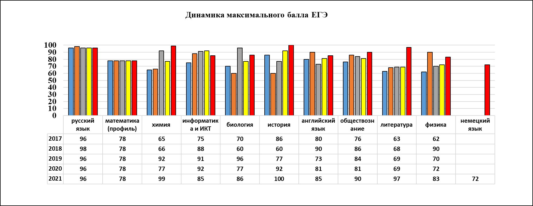

Систематически высокие баллы получают выпускники по русскому языку. Положительная динамика по химии, истории, литературе, физике.
Выводы и рекомендации:
Уровень подготовки к ЕГЭ выпускников 11 класса достаточно хороший. Однако, учитывая вышесказанное необходимо совершенствовать формы работы по подготовке к государственной итоговой аттестации.
Учителям математики, обществознания и истории необходимо продумать формы работы с учащимися, направленные на предупреждение неудовлетворительных результатов ГИА.
Администрации необходимо поставить на контроль работу со слабоуспевающими учащимися, выбравшими ЕГЭ по предметам, продумать формы контроля работы по предупреждению неудовлетворительных результатов ЕГЭ.
Администрации необходимо продолжить реализацию форм методической работы, форм контроля, способствующих повышению качественных показателей.

